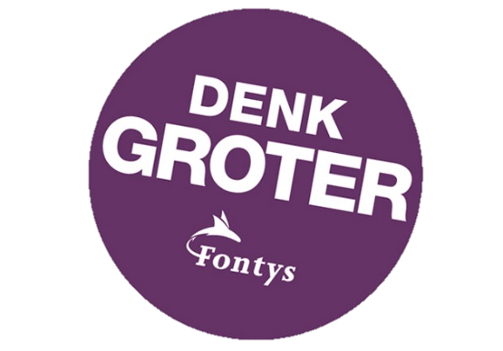

NAAM: **Giovanni Koolhoven**

KLAS: **p4t**

VAK: **Media**

PERIODE: **1**

JAAR: **2017**

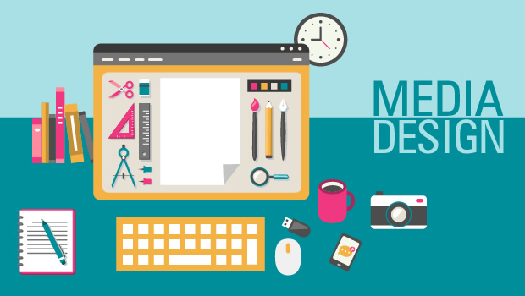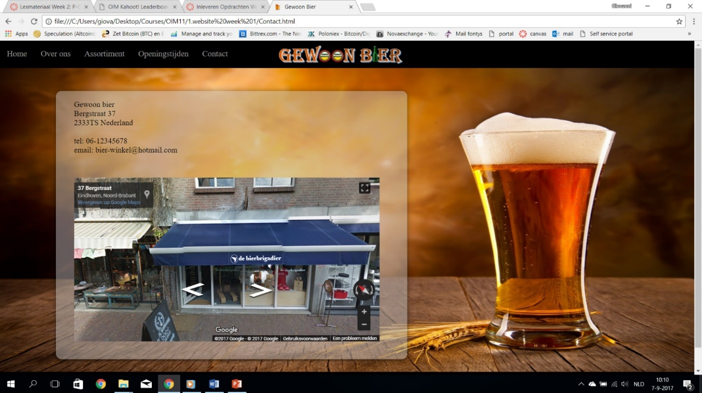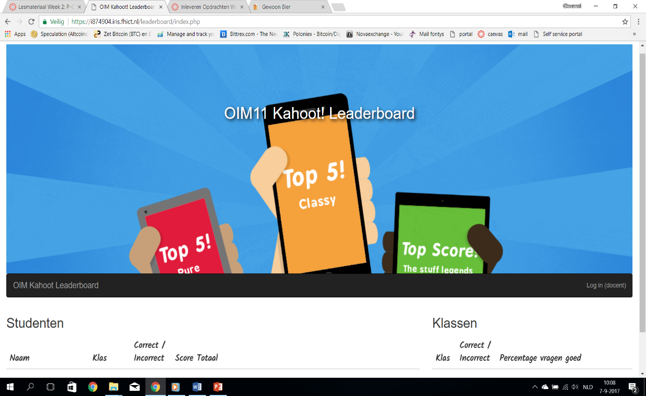

Inhoud

Inleiding 2

vergelijkbare partij/persoon 3

Websites van media designers of media bureaus 6

Websites die ik zelf goed vind 9

Analyseer je opdrachtgever 12

Concurrentie 13

Doelgroep analyse 14

Personas 15

Schets op papier 17

Photoshop schets 23

Typografie 25

Conclusie 34

Logo lettertype 35

Interview 36

Technisch testen 37

Scenarios 40

Website tot stand gekomen / verbeteringen 42

Link website 44

# Inleiding

In het vak OIM maken we een website. De website moest voor een bestaand bedrijf of een fictief bedrijf zijn. de website moet minimaal 5 pagina`s bevatten. Naast de website moet er ook een document gemaakt worden met vooronderzoek etc. In dit document word het volgende vermeld: website vergelijkingen die horen bij je doelgroep of media design websites of websites die jij interessant vind, informatie over de opdrachtgever, concurrentie, doelgroep analyse, personas, schetsen van de website, typografie, interview, technisch testen, scenario’s en een kopje over hoe de website tot stand is gekomen met verbeteringen.

Ik heb gekozen om een website te maken voor een fictief bedrijf “Gewoon bier”. Ik kon geen bestaand iemand vinden die een website nodig had. Mijn bedrijf is eigenlijk een winkel. De eigenaar is Tim. Tim verkoopt bier. Tim heeft een website nodig waardoor mensen meer informatie over de winkel, openingstijden, contact etc. kunnen verkrijgen.

# vergelijkbare partij/persoon

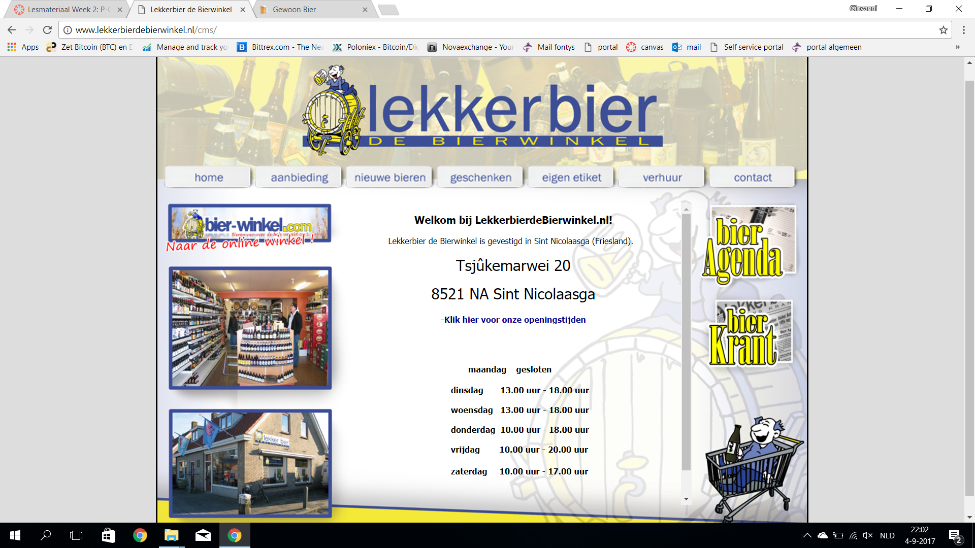

**Lekkerbier**

**Wat me gelijk opvalt**

De 1ste vergelijkbare partij die ik tegenkwam. Ik vind de menu structuur duidelijk van de website. Wel staan de menu items erg uit elkaar en best flink uitgerekt. Het logo is wel duidelijk aan de bovenkant maar vult gelijk veel van het scherm. Wel staat er gelijk veel info op de home pagina.

**Wat ik zou kunnen gebruiken**

Ik vind het lettertype er netjes uitzien. Misschien dat ik dit lettertype kan gaan gebruiken in mijn website.

**Wat ik absoluut niet wil doen**

Het logo zo groot gebruik laten maken van mijn website. Het menu zo uitgerekt over de gehele pagina.

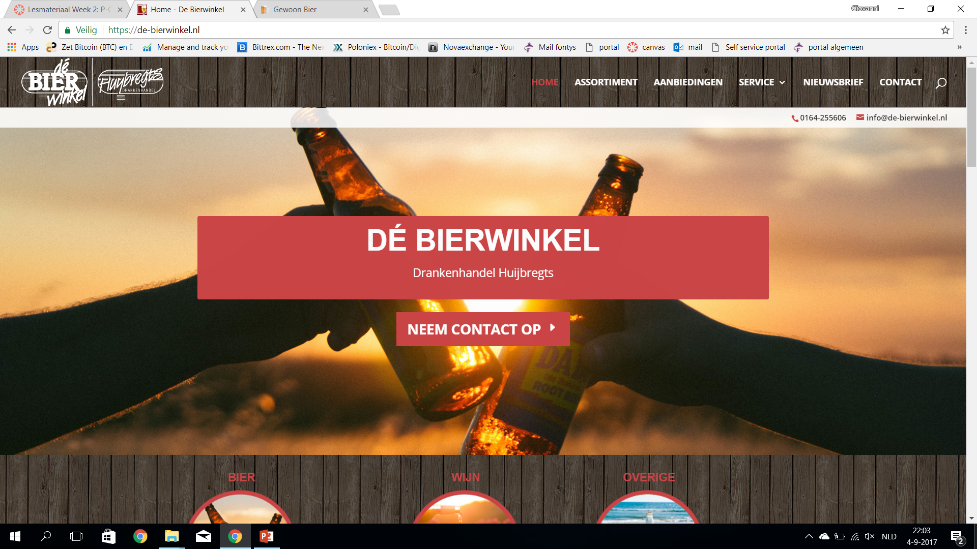

**De Bierwinkel**

**Wat me gelijk opvalt**

Een wat mooiere site kwam ik daarna tegen. Ik vind het idee van een grote afbeelding een goed idee. Het menu ziet er goed uit al vind ik het logo niet echt uitspringen. Wel vind ik dat de afbeelding net te groot is waardoor gelijk de pagina gevuld is.

**Wat ik zou kunnen gebruiken**

Een afbeelding als home pagina. Zelf zou ik hem niet zo groot maken zodat gelijk de pagina gevuld is. Onder de afbeelding staan afbeeldingen en links naar de overige pagina`s. dit wil ik misschien ook gaan gebruiken in mijn site

**Wat ik absoluut niet wil doen**

Overdreven gebruik maken van hoofdletters.

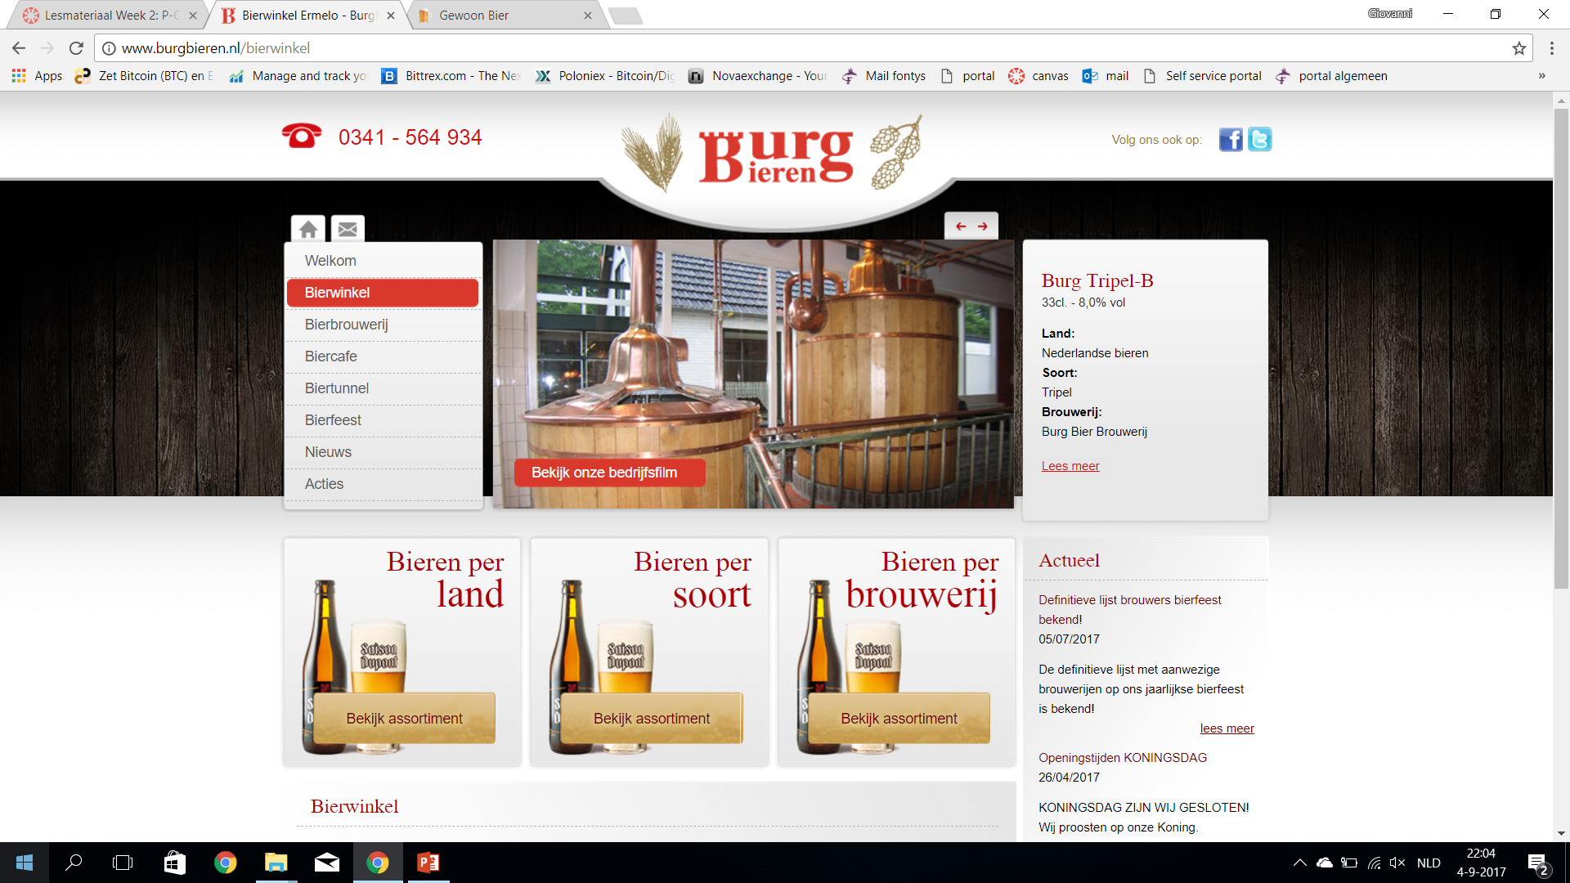

**Burg Bieren**

**Wat me gelijk opvalt**

Tenslotte kwam ik deze website tegen. Ook deze vind ik er netjes uitzien. Voor mij gevoel is er wel weinig met kleur gewerkt. Wel vind ik het goed dat het logo in het midden staat.

**Wat ik zou kunnen gebruiken**

Het logo in het midden vind ik er wel goed uitzien

**Wat ik absoluut niet wil doen**

Het menu zo aan de linkerkant. Lijkt net een telefoonachtig menu

# Websites van media designers of media bureaus

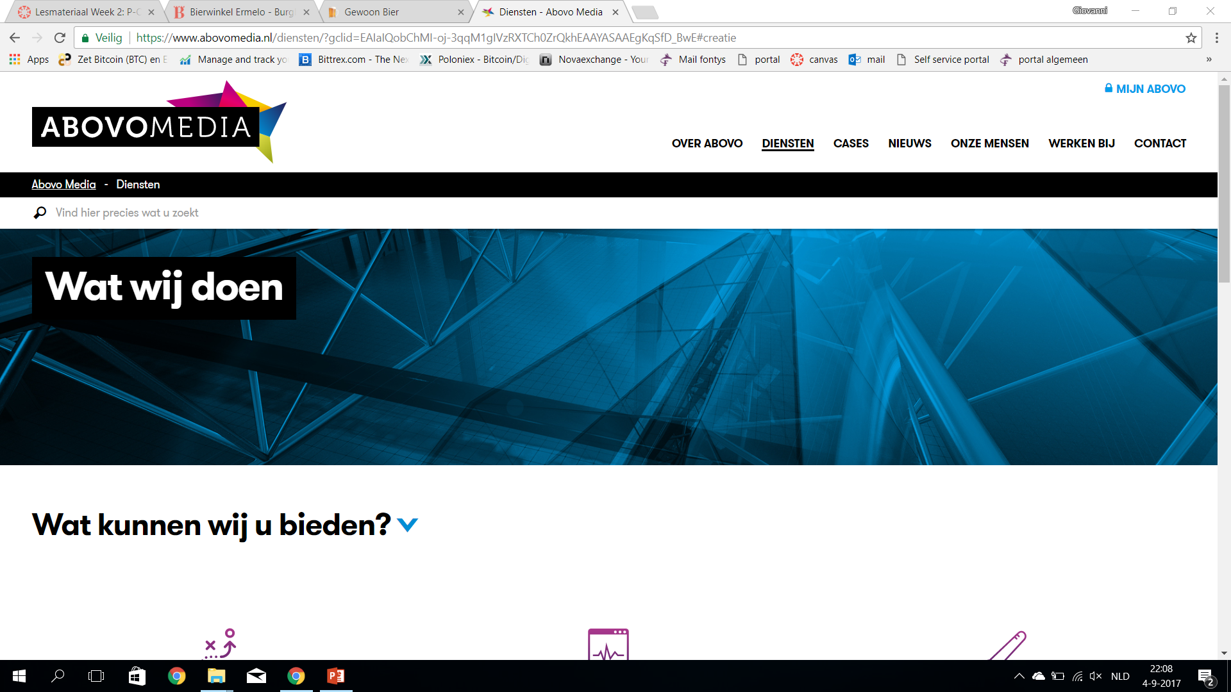

**AbovoMedia**

**Wat me gelijk opvalt**

De eerste website die ik tegenkwam dat door een mediabureau is gemaakt was deze. Deze website was erg duidelijk en zag er gestructureerd uit. Wel vind ik dat er veel wit in de website zit wat ik persoonlijk niet mooi vind.

**Wat ik zou kunnen gebruiken**

Net als bij de site De bierwinkel gebruik gemaakt van een afbeelding en nu wel kleiner. Dus dat is een idee om te gebruiken. En ook net als de bierwinkel eronder afbeeldingen die linken naar een andere pagina. Dat vind ik ook interessant om toe te passen in mijn website

**Wat ik absoluut niet wil doen**

Er veel wit gebruik. Zou ik persoonlijk niet doen omdat het er erg leeg uitziet.

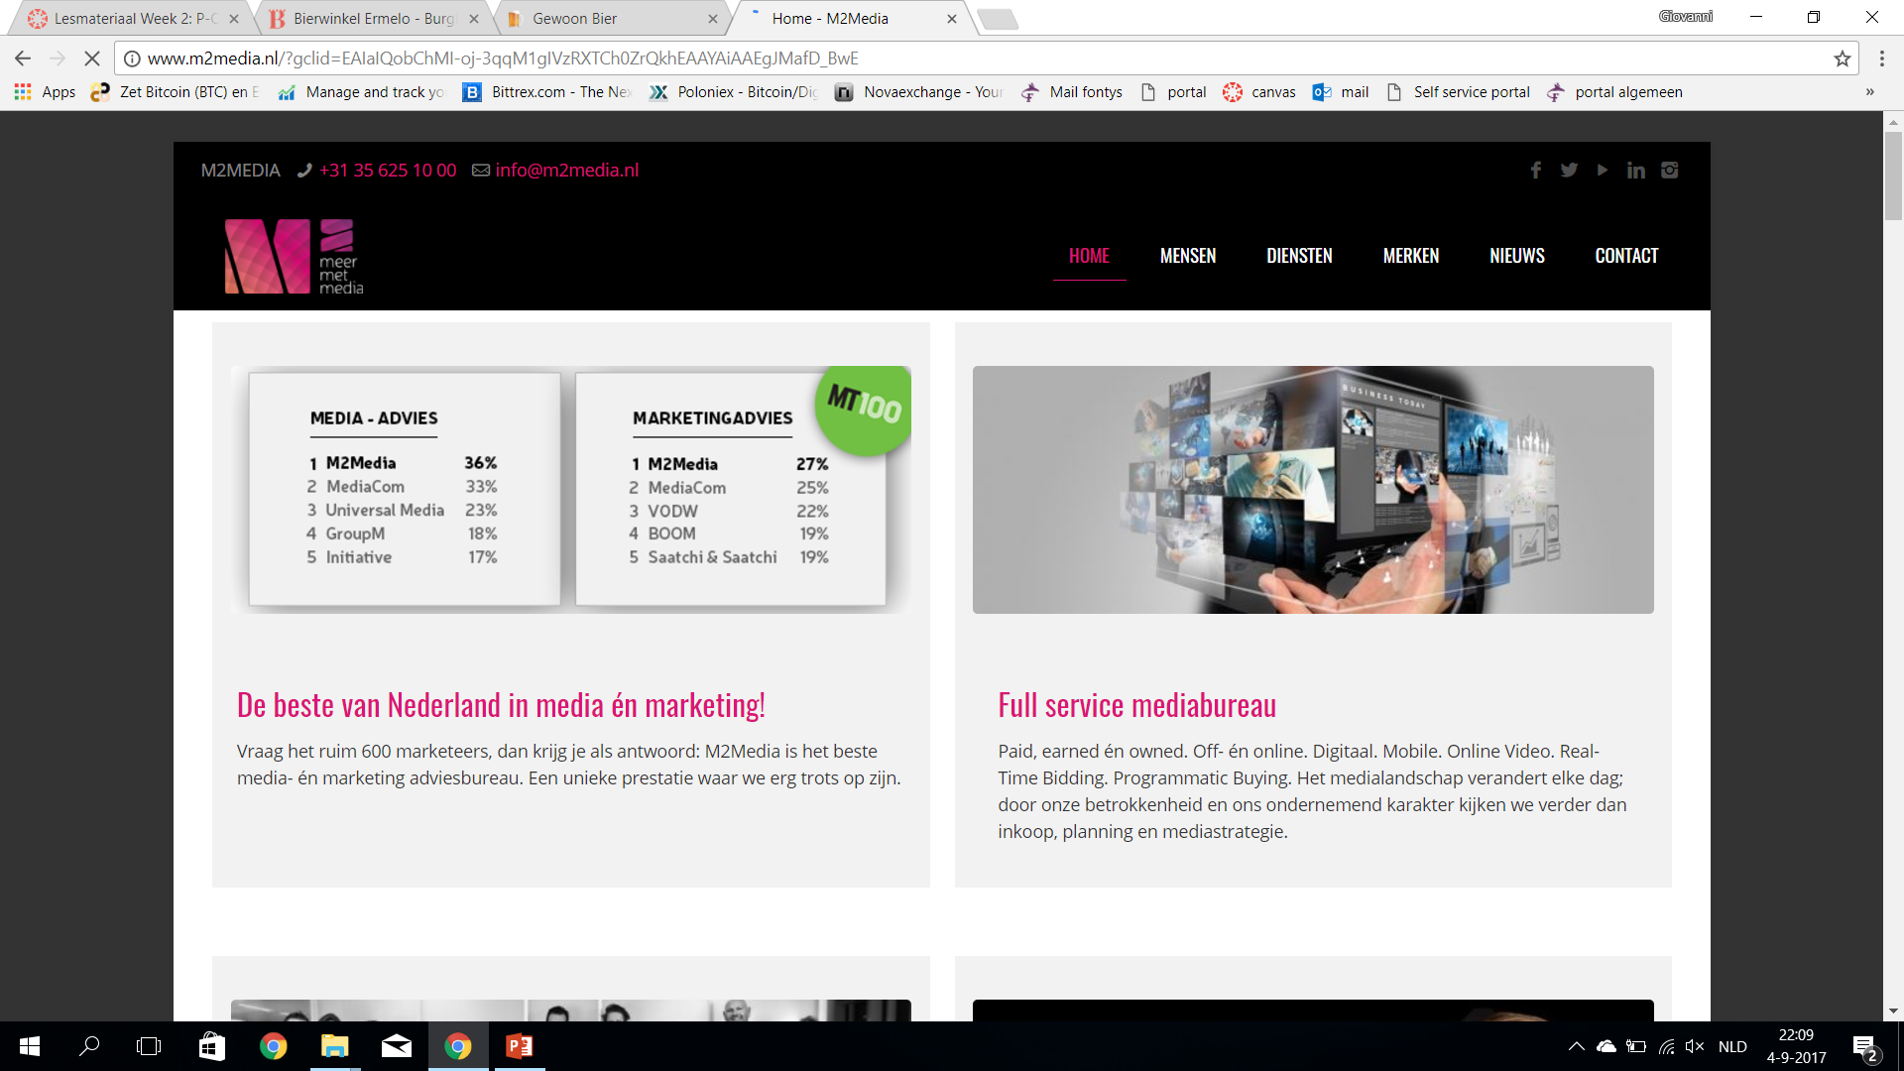

**M2Media**

**Wat me gelijk opvalt**

De volgende website was deze. Deze maakte niet gebruik van heel het scherm. Het positieve daarvan is dat het er mooi uitziet. Maar er kan dan ook minder gegevens op.

**Wat ik zou kunnen gebruiken**

Gebruik gemaakt van soort van vierkanten en daar gegevens ingezet. De vierkanten zijn op deze site wat grijzer. Misschien dat ik dit wel kan gebruiken in mijn website om gegevens in te zetten

**Wat ik absoluut niet wil doen**

Niet gebruik maken van het hele scherm. Ik vind dat er meer gegevens op een website kunnen staan en overzichtelijk is als je het op een hele website zet.

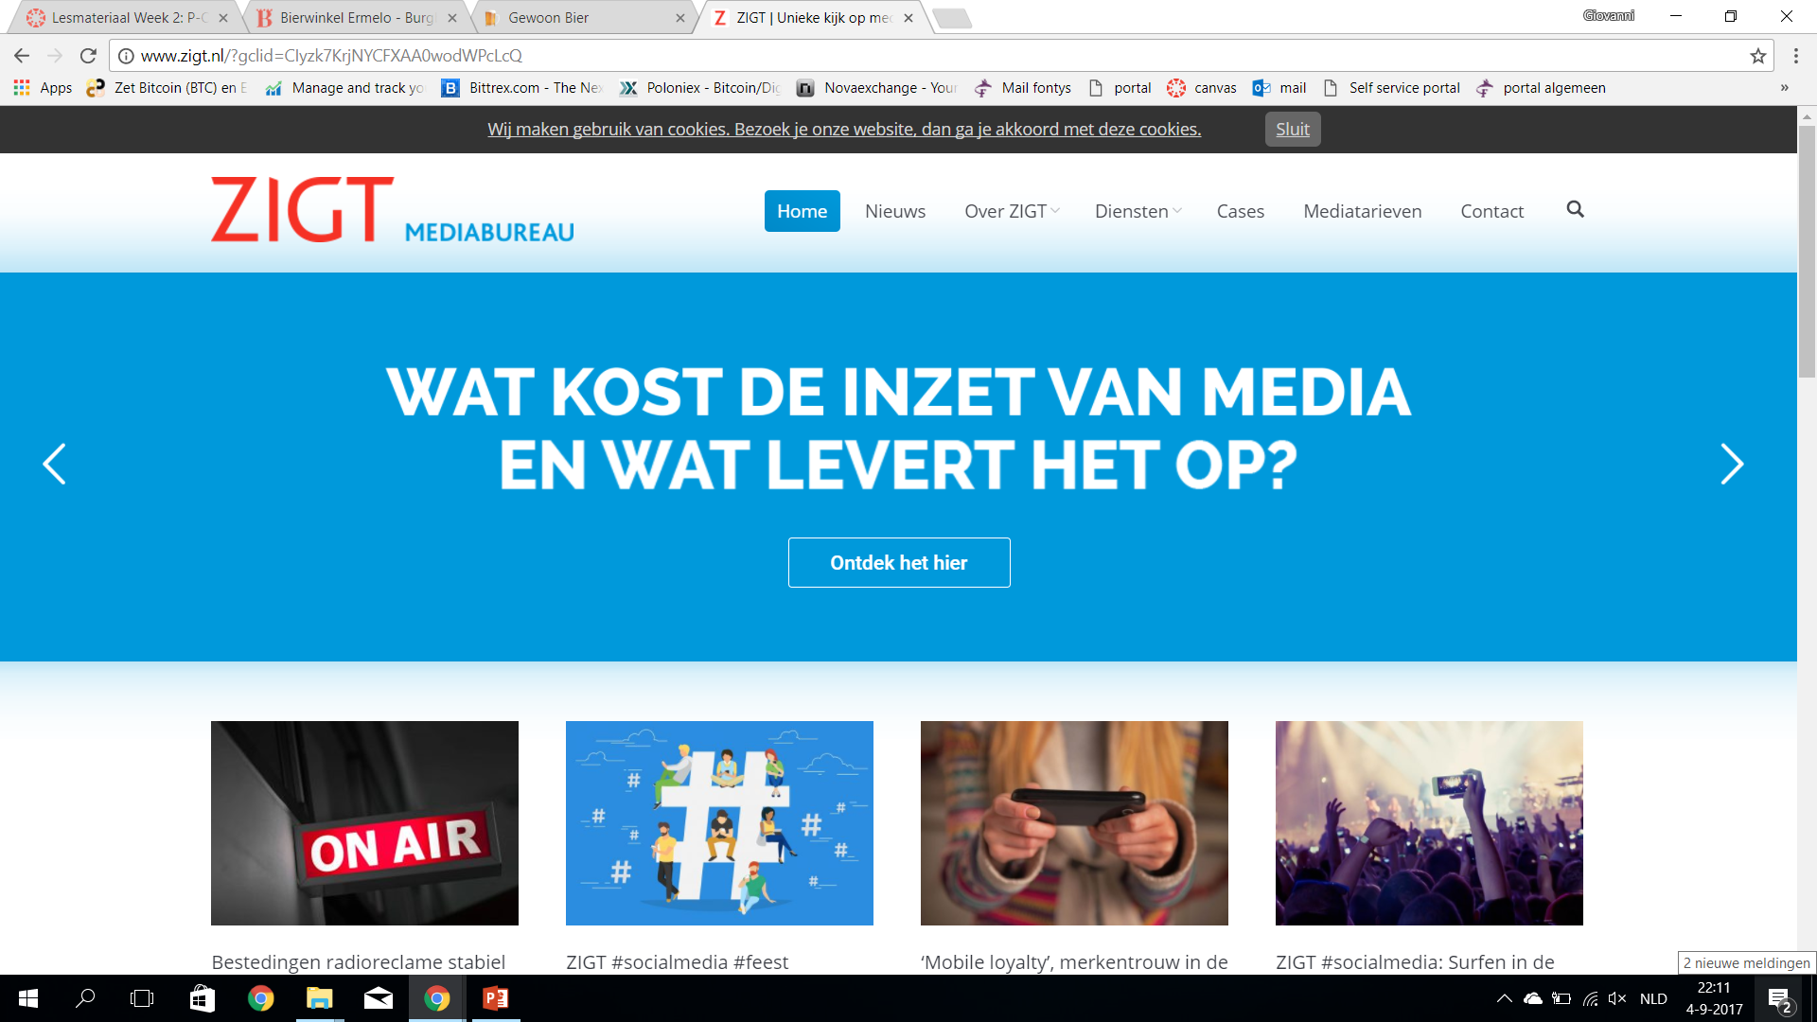

**Zigt**

**Wat me gelijk opvalt**

Een website van een mediabureau is deze. Deze website vond ik erg duidelijk. Een groot logo, mooi menu en een mooie home pagina.

**Wat ik zou kunnen gebruiken**

Hetzelfde idee met de afbeelding op home en linkjes/afbeeldingen naar andere pagina’s

**Wat ik absoluut niet wil doen**

Menu zo overdreven aan de rechterkant.

# Websites die ik zelf goed vind

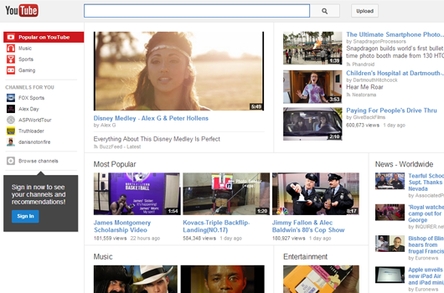

**Youtube**

**Wat me gelijk opvalt**

Als eerste heb ik gekozen voor YouTube. Hiervoor heb ik gekozen omdat YouTube naar mijn mening een duidelijke home pagina heeft. In een opslag kan je gelijk veel categorieën met video’s zien. YouTube is nou niet de mooiste site maar voor mijn gevoel een duidelijke home pagina waar je gemakkelijk een video uit kunt kiezen in je eigen smaak/categorie. Vooral als je een account maakt en de geabonneerde video’s duidelijk op het home pagina te vinden zijn.

**Wat ik zou kunnen gebruiken**

Links in de home pagina zetten die naar andere pagina`s gaan.

**Wat ik absoluut niet wil doen**

Heel veel informatie op mijn home pagina

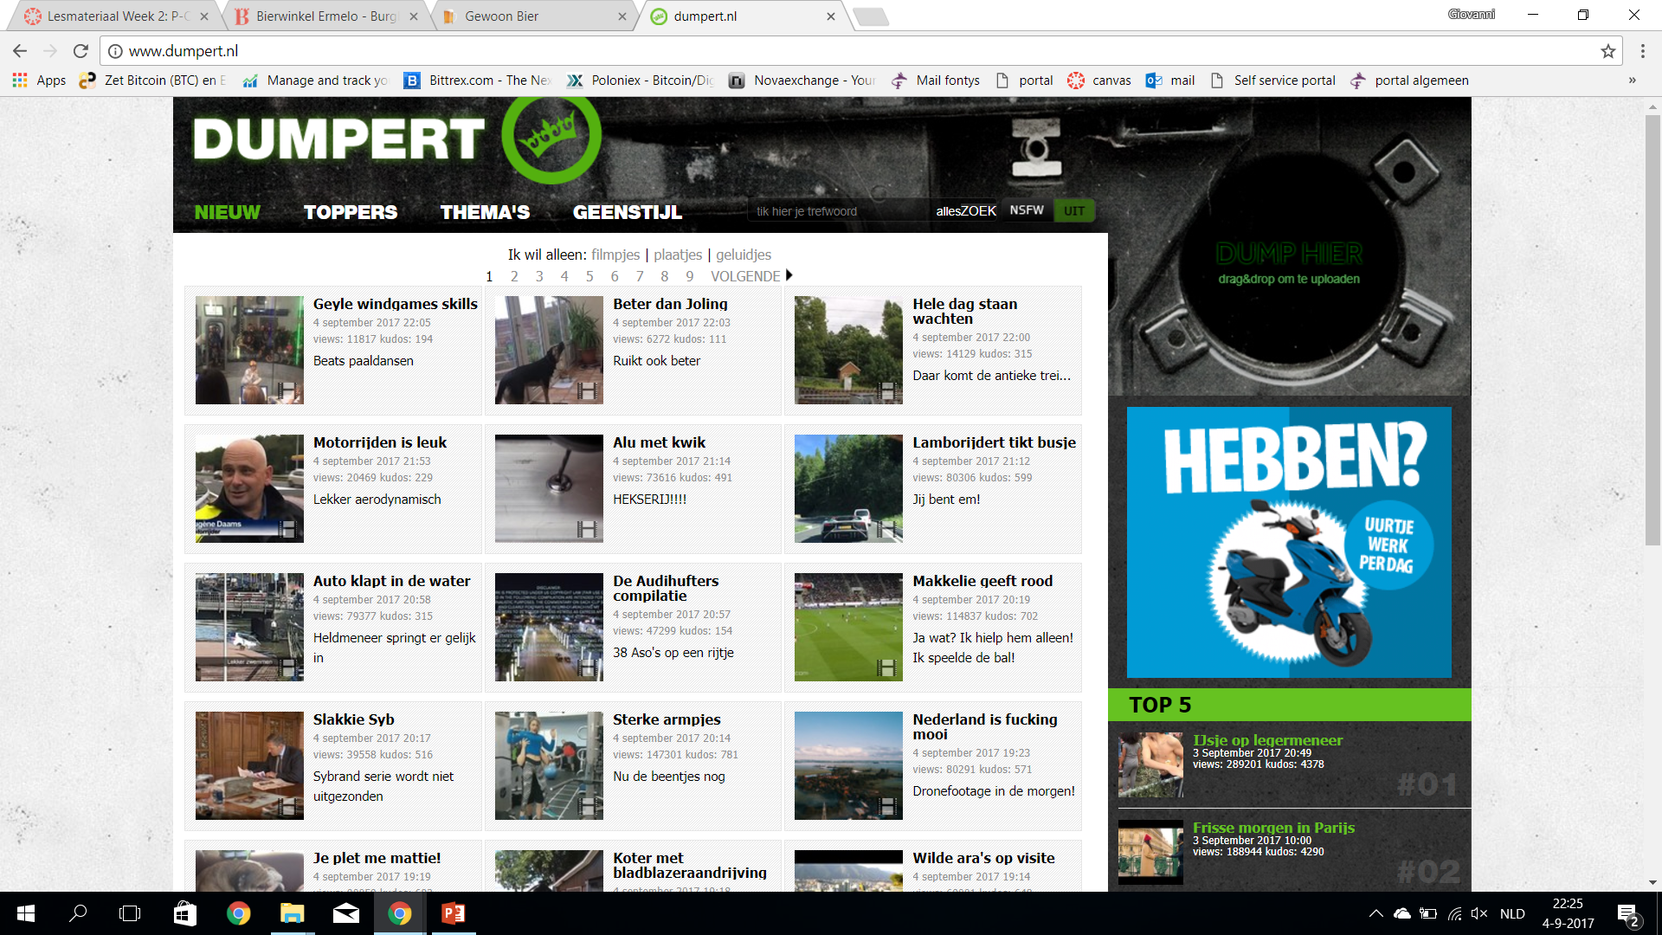

**Dumpert**

**Wat me gelijk opvalt**

Als tweede heb ik gekozen voor dumpert. Ook dumpert heeft niet de mooiste website, maar wel erg hun eigen style. Ook vind ik dat dumpert zich goed houd aan de doelgroep die hun hebben en duidelijk dat je bijv. gelijk aan de rechterkant de top 5 beste video’s ziet.

**Wat ik zou kunnen gebruiken**

Goed nadenken over de doelgroep en de website daarop toepassen. Het lettertype spreekt me wel aan.

**Wat ik absoluut niet wil doen**

Heel overdreven design. Dumpert heef van boven naar rechts een hele overdreven design.

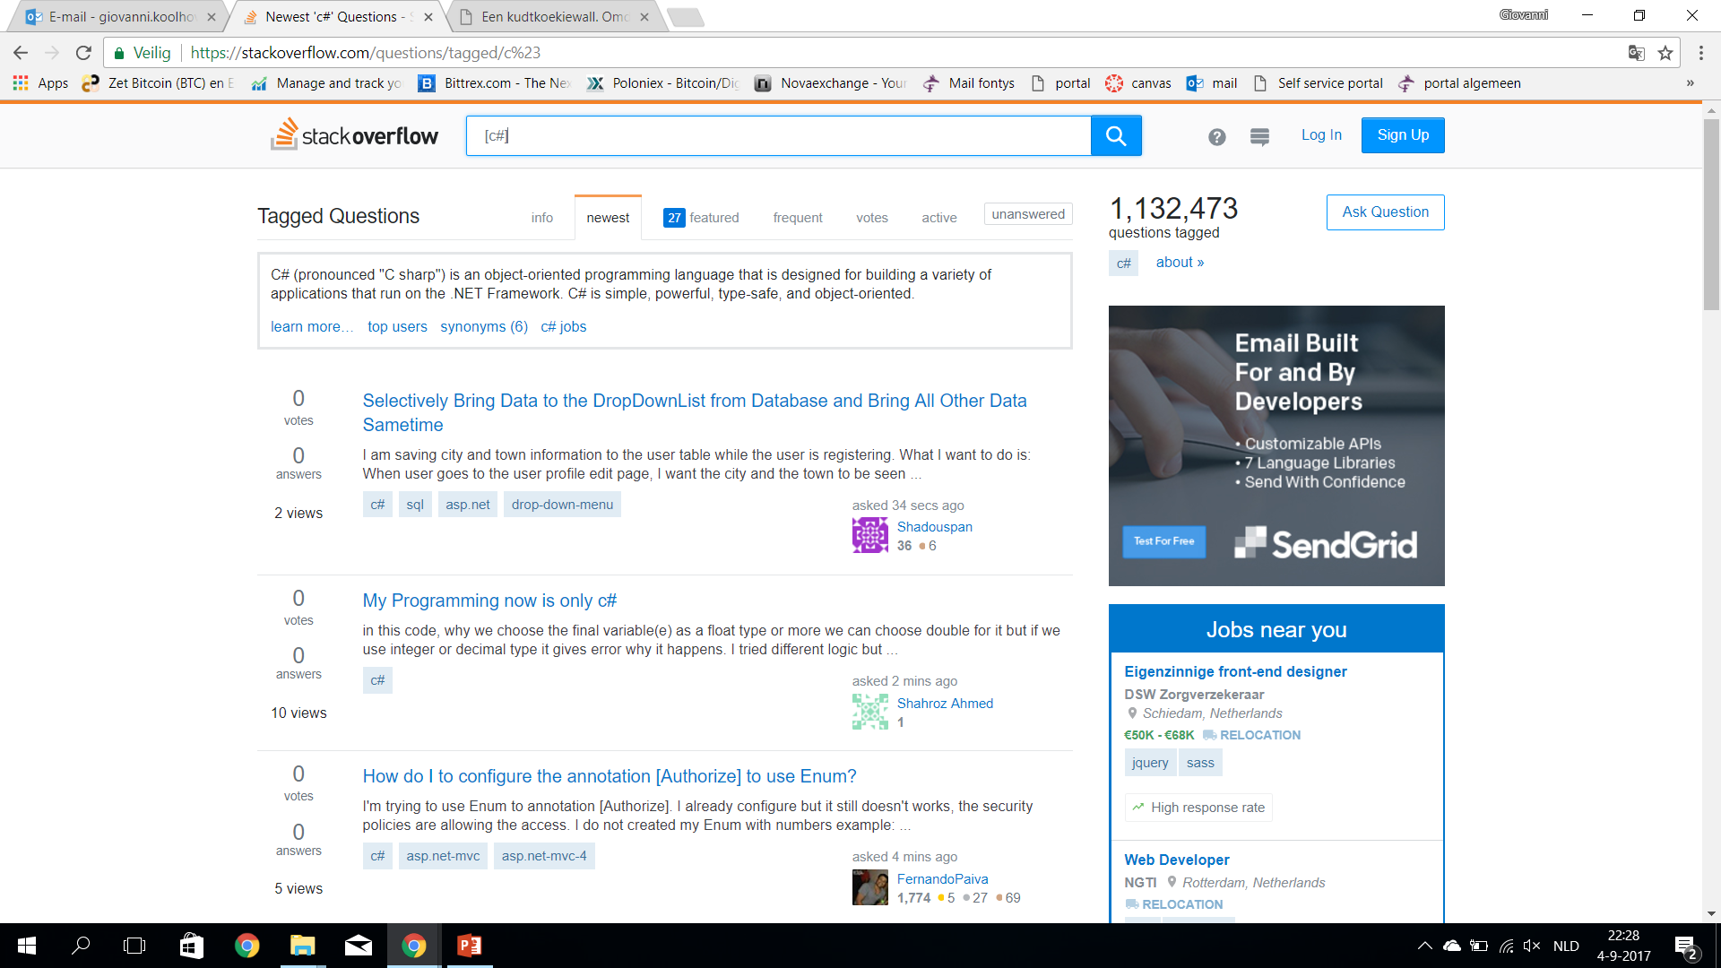

**Stackoverflow**

**Wat me gelijk opvalt**

Tenslotte heb ik gekozen voor Stackoverflow. Hier heb ik vooral veel opgezeten toen ik mijn mbo volgde. Dit zal ook zeker zo zijn nu dat ik bezig ben met mijn hbo. Wat ik goed vind aan deze website is dat er heel veel informatie te vinden is over het onderwerp programmeren. Je kunt heel gemakkelijk zoeken en het is fijn dat mensen met gelijke problemen antwoorden krijgen van mensen die er al tegen zijn gelopen of er meer ervaring mee hebben.

**Wat ik zou kunnen gebruiken**

Goed gebruik maken van nuttige informatie op nuttige plekken.

**Wat ik absoluut niet wil doen**

Veel gebruik maken van wit. Zo lijkt de site erg leeg.

# Analyseer je opdrachtgever

Ik maak deze website voor een winkel genaamd “Gewoon bier”. Deze winkel is opgericht in 2000 en er is tot nu toe een filiaal. Dit filiaal is te vinden in Eindhoven. Ik heb de opdracht gekregen van Tim Janssen. Hij is de eigenaar van de winkel en heeft momenteel 3 werknemers. Hij runt de winkel ook vaak met zijn vader en zijn vader houdt ook vaak de financiële kant op orde. Ik heb meerdere malen contact gehad met Tim janssen en hij klinkt als een erg gedreven jongeman. Hij is rond de 25 en doet er alles aan om mensen te helpen en zijn winkel op orde te houden.

Het winkelpersoneel en Tim zelf zijn erg vriendelijk en komen informeel en gezellig over. Wel zijn ze erg serieus in het kijken naar welke bier het beste past bij jou. Als je toestemming geeft stellen de werknemers enkele vragen waardoor hun het perfecte bier kunnen uitkiezen voor jou. Dat vond ikzelf een speciale ervaring. Ik ben natuurlijk ook even op bezoek geweest in zijn winkel. Verder begon Tim ook wat over zichzelf te vertellen toen we samen een biertje dronken.

Tim begon op zijn 17e met een mbo opleiding zelfstandig ondernemer. Hij zat toen al helemaal in het idee om een eigen winkel te beginnen. Zijn vader was daarbij zijn steun en toeverlaat. “Mijn vader inspireerde me en gaf me moed bij elke kleine tegenslag op school” vertelde hij. Na de opleiding heeft hij nog wat kleine cursussen gedaan en geld geleend om zijn eigen winkel te beginnen. Het verkopen van bier was in het begin een grap. Hij vertelde aan wat vrienden dat hij een eigen winkel ging beginnen en de vrienden kwamen gelijk met het idee van een winkel met alleen maar bier. Geen poes pas gewoon de simpele normale bieren. Tim heeft dus ook gekozen om een simpele winkel te kopen met simpele reclame met een simpele naam voor zijn simpele producten. Dit is naar mijn mening een kleine doelgroep maar toch draait zijn bedrijf erg goed. Naarmate ik sprak met hem kwam hij echt met super leuke verhalen over zijn vrienden die nog steeds elke zaterdag naar zijn winkel komen om weer een nieuw biertje te proeven bij hem.

Na het contact opnemen en persoonlijk naar hem toegaan heb ik al zeker een beeld van zijn website. Zijn website moet een simpele maar duidelijke website worden. Dit komt terug in zijn product en zijn winkels. Verder wilde Tim een website voor naamsbekendheid en zodat klanten ook informatie kunnen vinden over zijn bedrijf.

# Concurrentie

In het gesprek van Tim kwam ook nog boven tafel waarom Tim nu beter is dan bijvoorbeeld gal & gal etc. Er zijn veel winkels die bieren verkopen. Tim vertelde dat er heel veel winkels zijn die gewoon bier maar ook veel speciaal bieren verkopen. Dit lijkt positief omdat er dan veel uit te kiezen valt maar Tim vind van niet. Hij zei: “Het keuze aanbod is te groot in zo`n winkel. Klanten weten niet meer waar ze moeten kijken en kiezen daarom niet voor het juiste biertje”.

Wat nog een erg sterk punt is in de winkel van Tim is het advies. De werknemers stoppen niet voordat ze het juiste biertje gekozen hebben voor je. Tim vind het nogal vervelend als je in een winkel komt en je krijgt alleen maar het duurste aangesmeerd. In Tim zijn winkel is dit absoluut niet het geval. Het speciale is dat werknemers vragen stellen en zo weten ze welk biertje geschikt is voor je. Tim merkt ook dat veel klanten door mond op mond reclame naar zijn winkel komen en gelijk vertellen dat ze hier naartoe moesten komen omdat ze gehoord hebben dat hier het juiste advies gegeven word en je met een tevreden biertje naar huis gaat.

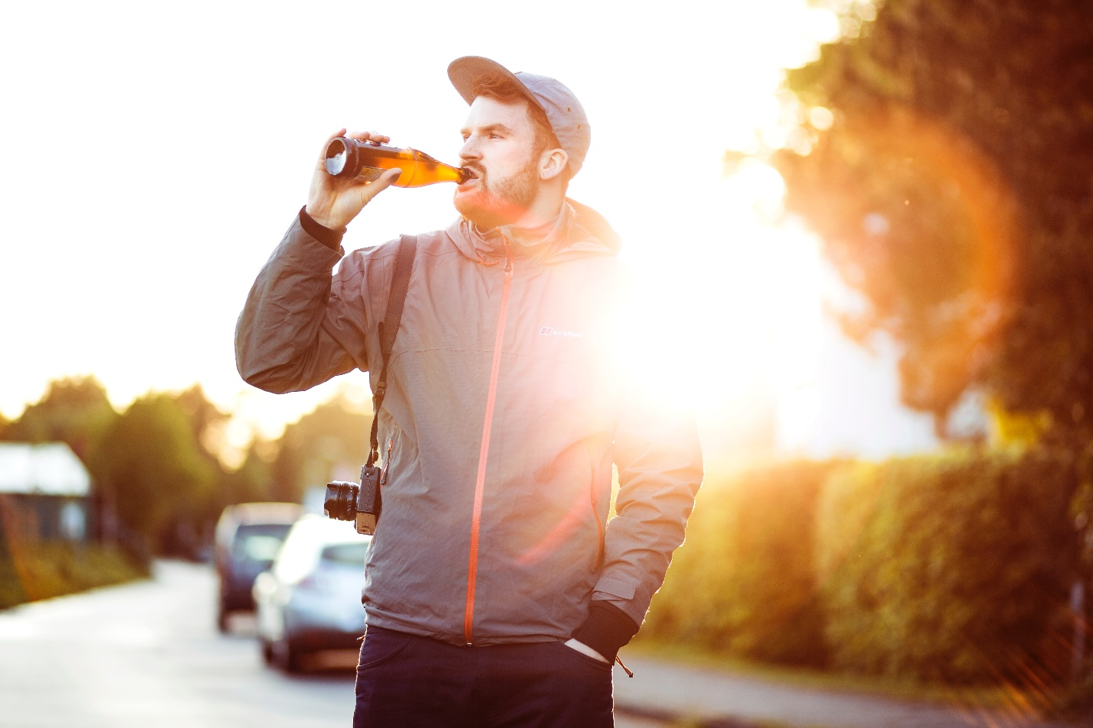

# Doelgroep analyse

Tim vertelde zelf al duidelijk welke klanten hij vooral in zijn winkel tegenkwam. Zijn klanten waren meestal rond de 20 – 30 jaar en meestal mannen. Toch kan het wel is variëren en vertelde hij vol bewondering dat hij ook wel is 80 jarige hielp met het zoeken naar hun perfecte biertje. Omdat Tim zelf in Eindhoven woont kent hij de omgeving en de mensen daar goed. Hij merkt dat in zijn winkel niet alleen de echte eindhovenaren in zijn winkel komen maar van alle dorpen en steden. Zo vertelde hij ook dat hij doormiddel van mond op mond reclame zelfs al klanten uit Amsterdam en Utrecht een bezoekje kwamen brengen in zijn winkel. Omdat de winkel informeel is kon Tim veel vertellen over de type klant van zijn winkel. De meeste klanten komen speciaal naar zijn winkel toe omdat ze gehoord hebben dat het advies en personeel geweldig is van de winkel. Hij vertelde dat hij vooral groepen studenten over de vloer krijgt die bier kopen voor het indrinken of voor een gezellige mannen avond. De wat oudere klanten kopen meestal een paar flesjes of kratten voor verjaardagen. Hij zei dat hij niet echt kon inschatten of die klanten getrouwd waren of singel waren of iets dergelijks. Wel kon hij vertellen dat deze mensen normaal overkwamen en vooral kwamen om advies te vragen over welk biertje bij hun past of een goed verjaardagen biertje is.

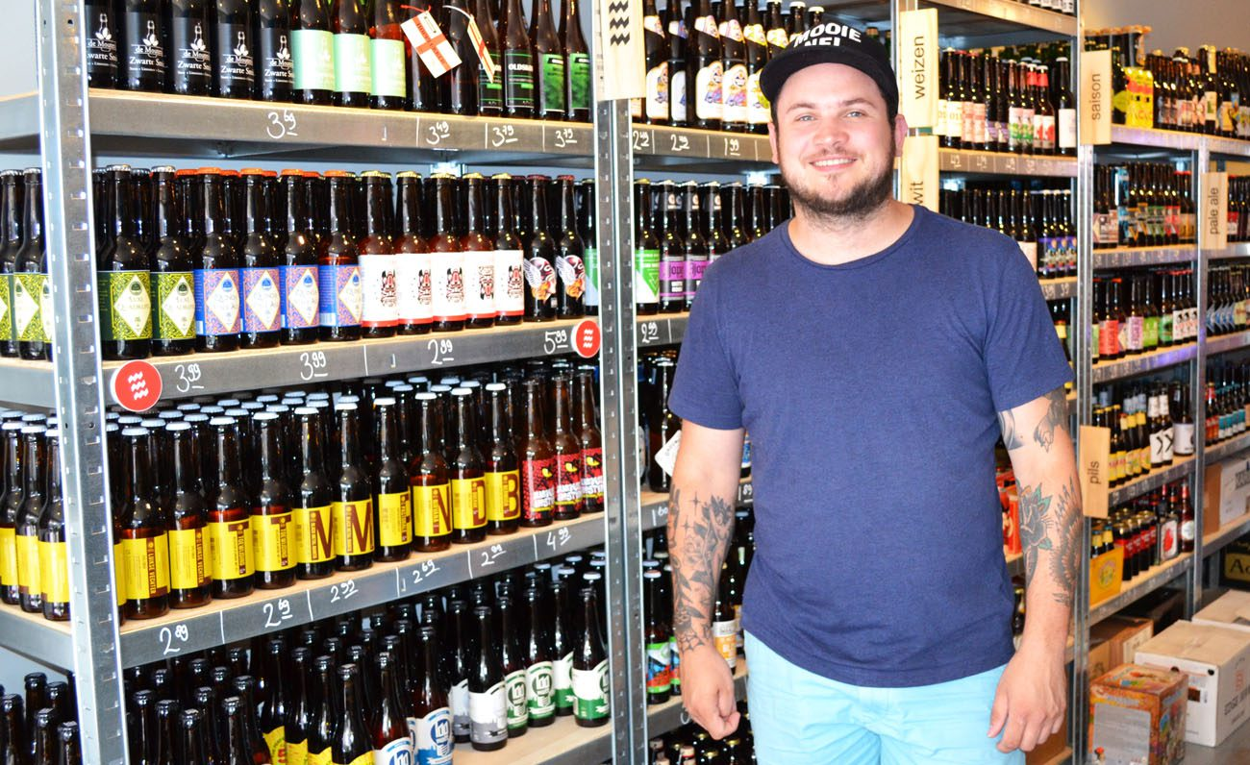

# Personas

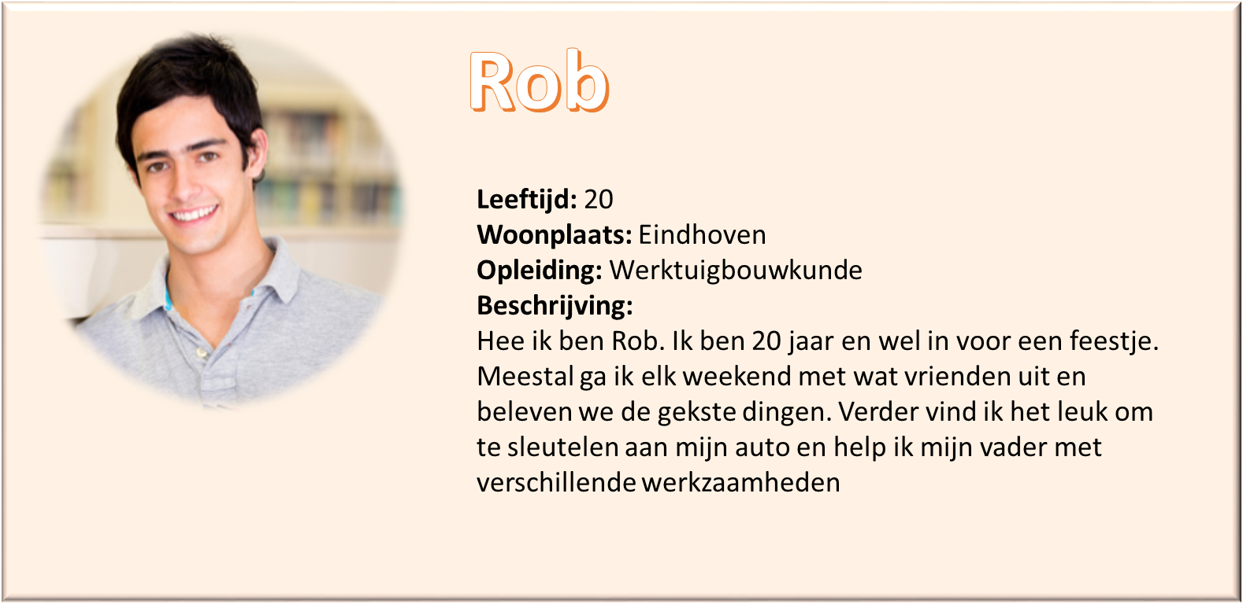

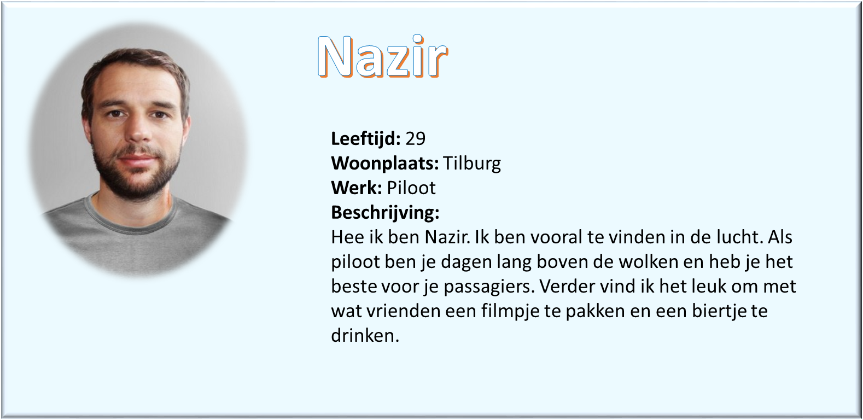

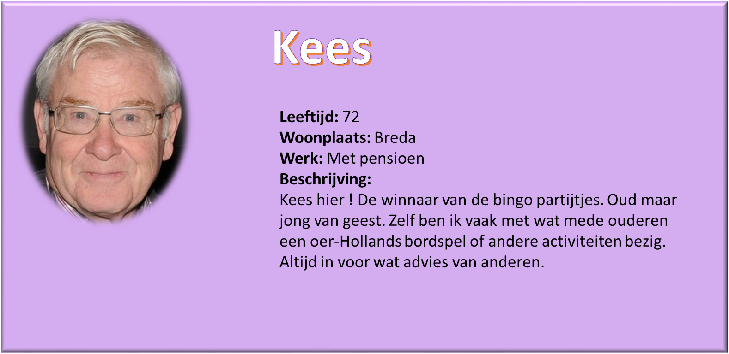

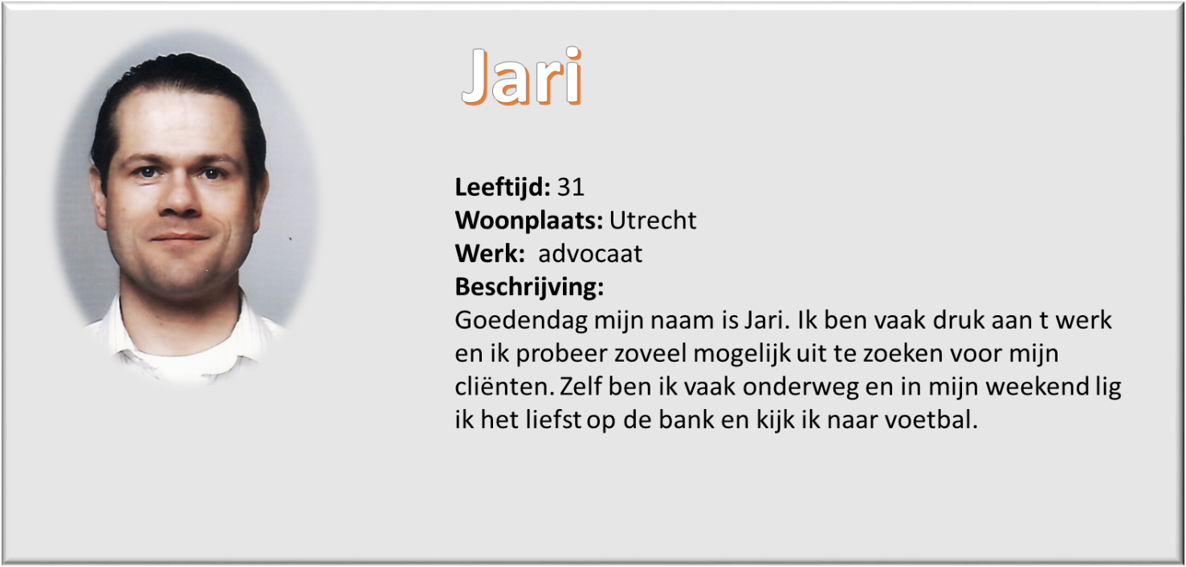

# Schets op papier

**Structuur**

De structuur van de website. De structuur wordt overal gebruikt. In de header word gebruik gemaakt van een navigatie en mijn logo. Wat er in de body moet staan word vermeld in verschillende schetsen. De footer krijgt socialmedia afbeeldingen die gelinkt staan aan de bijbehorende socialmedia website.

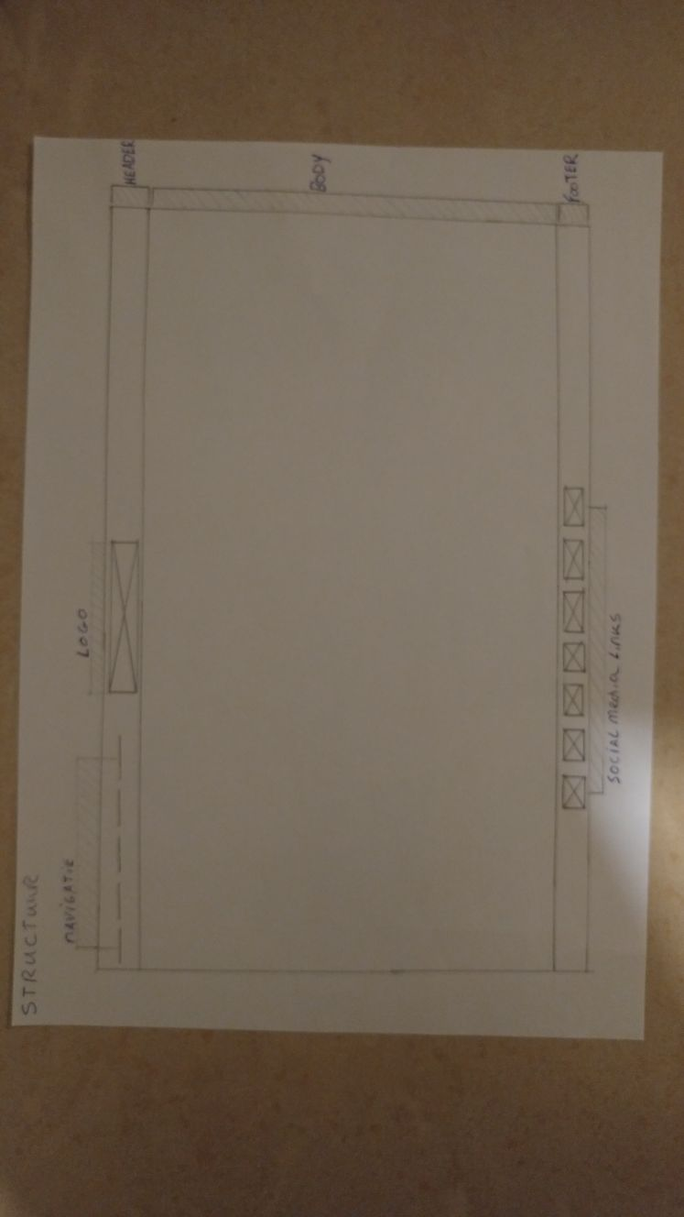

**Home**

De homepagina van de website. In de homepagina word gebruik gemaakt van een welkomst woord en daarbij 4 afbeeldinglinks naar de bijbehorende pagina.

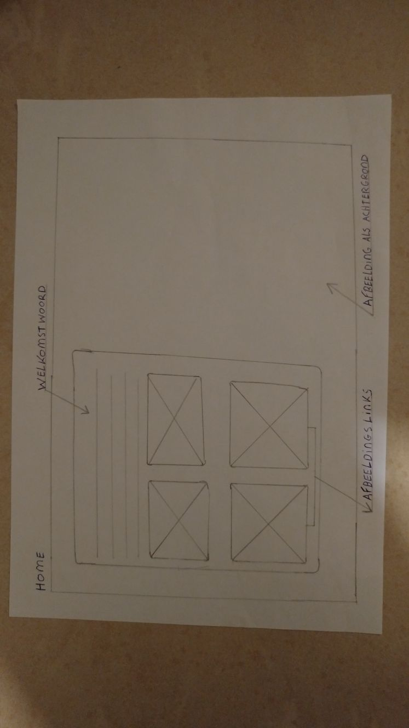

**Update (05-10-2017)**

Na mijn Photoshop schets ben ik tot de conclusie gekomen om het homescherm helemaal te veranderen. Dit had vooral te maken met de achtergrond van de homepagina. Het grijze doorzichtige vlak zou storen op de achtergrond en daarom in de home pagina geen grijs vlak maar 3 afbeeldinglinks.

**Overons**

De overonspagina van de website. Er word gebruik gemaakt van tekst over de medewerkers en de winkel. Verder word er een toepasselijke foto aan toegevoegd. In dit geval zal dat een afbeelding van de winkel zijn.

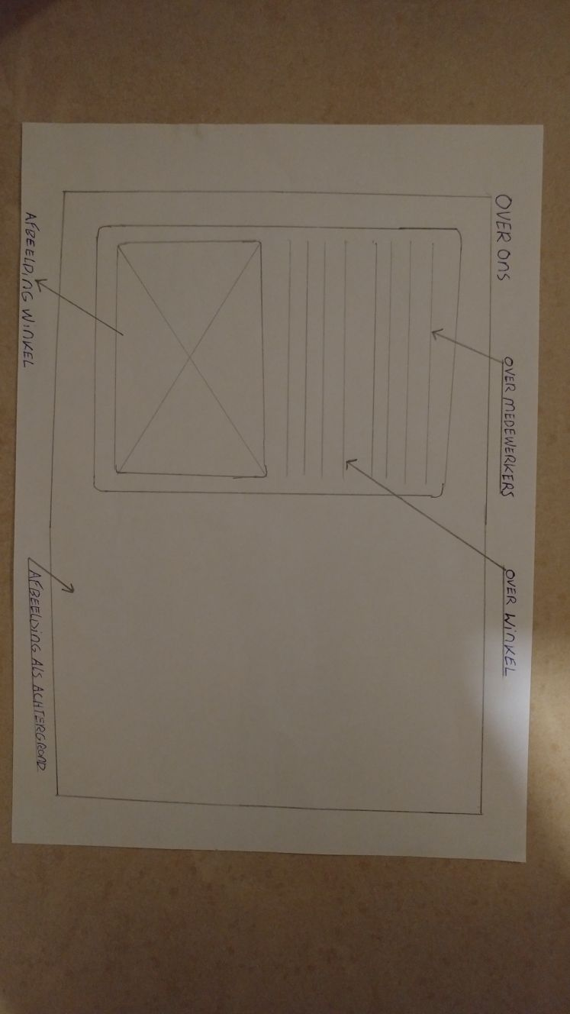

**Openingstijden**

De openingstijden van de website. Er word gebruik gemaakt van tekst over de openingstijden. Verder worden er 2 toepasselijke foto’s hierop toegevoegd.

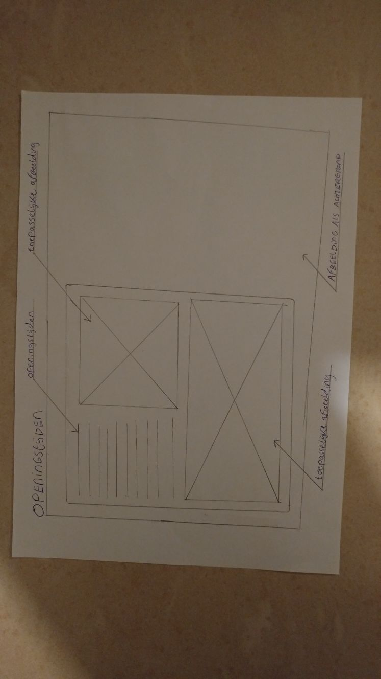

**Update (17-10-2017)**

Door voldoende tijd heb ik nog wat gedaan met javascript. Hierdoor heb ik de toepasselijke foto die ik rechtsboven wilde zetten geschrapt en veranderd in een daytracker. Nu word er automatisch verteld welke openingstijden op de huidige dag van toepassing zijn.

**Contact**

De contactpagina van de website. Er word gebruik gemaakt van tekst over de bepaalde naw en andere winkel gegevens. Verder word er gebruik gemaakt van Maps waardoor er een nuttige locatie / route gezien kan worden.

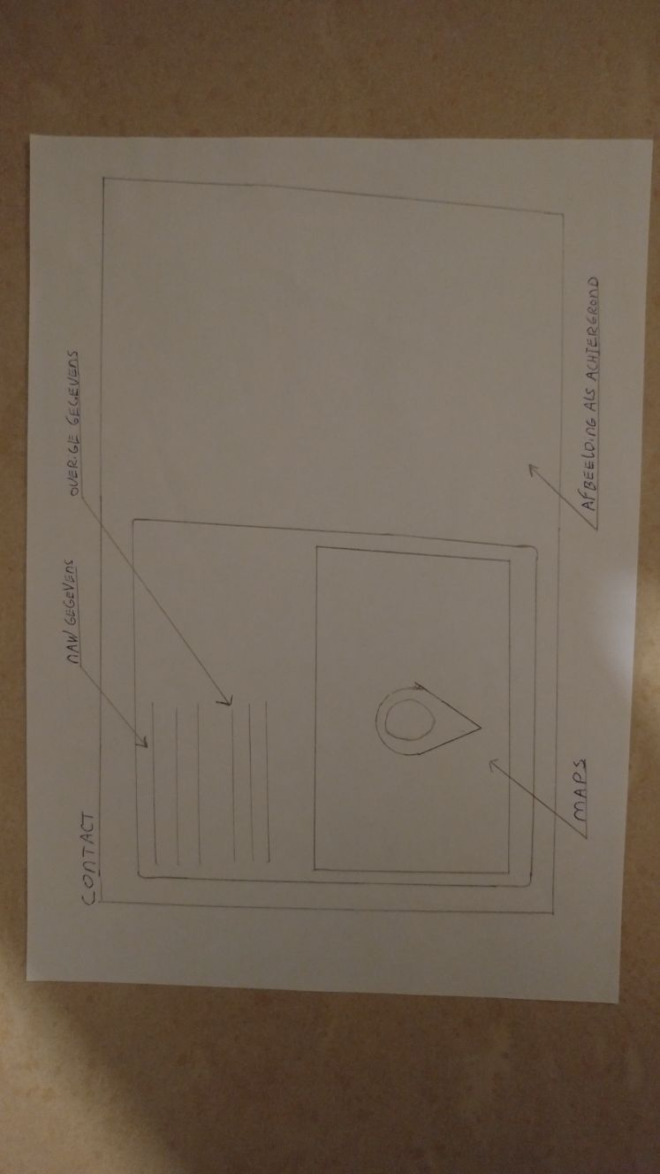

**Assortiment**

Het assortiment van de website. Er word gebruik gemaakt van afbeeldingen van de meest populairste biertjes uit de winkel van Tim.

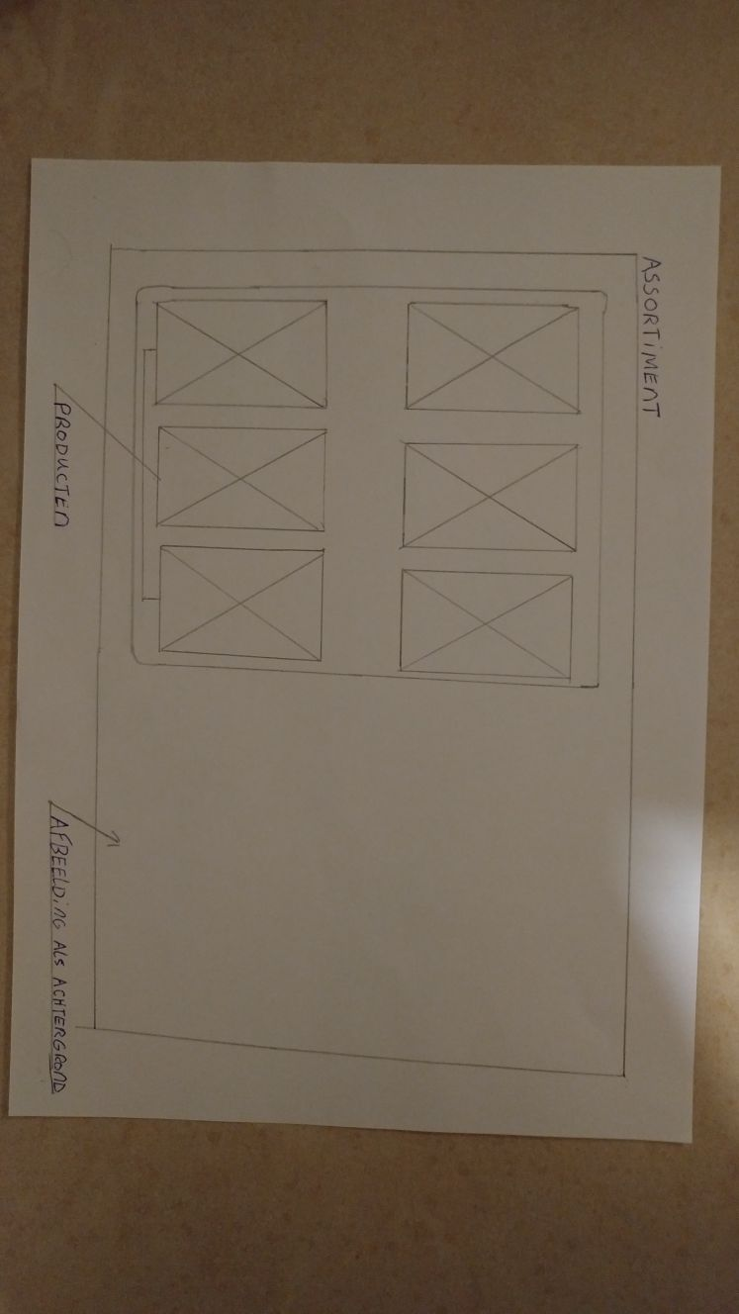

**Update (17-10-2017)**

Door voldoende tijd heb ik nog wat gedaan met javascript. Hierdoor worden nu de afbeeldingen gehovered. Ze krijgen een rode omranding als je er op hovered

**Update (18-10-2017)**

Door voldoende tijd heb ik nog wat meer gedaan met javascript. Er word nu ook een afbeelding rechts getoond met het logo en vergrootte afbeelding van het geselecteerde hover product.

# Photoshop schets

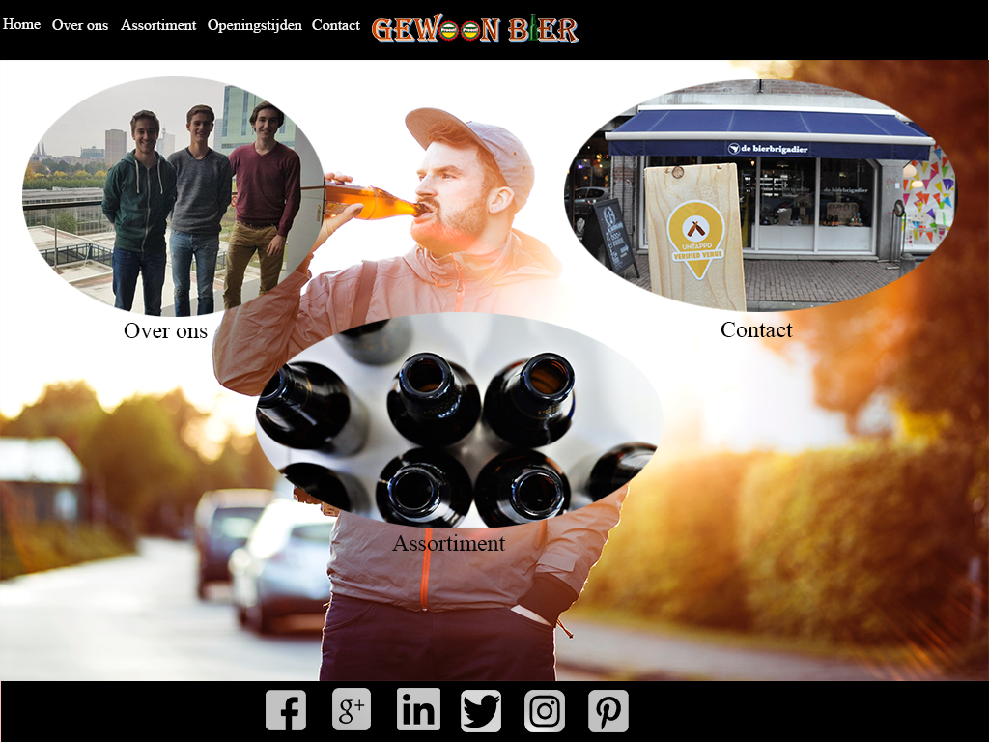

Mijn schets van mijn homepagina is dit geworden. Ik heb deze gewijzigd aangezien het oude layout niet zou gaan werken door de achtergrond. Ik heb nu gekozen om op de homepagina 3 foto’s neer te zetten. Doormiddel van te klikken op deze foto’s kom je op de andere pagina’s. Dus een soort van dashboard achtig idee.

**Update (5-10-2017)**

Toen ik bezig was met het namaken van mijn Photoshop design heb ik was aangepast. De afbeeldingen zijn nu wat te speels neergezet. In mijn website heb ik dit veranderd naar 3 afbeeldingen naast elkaar.

**Update (17-10-2017)**

Door voldoende tijd heb ik nog wat gedaan met hover. Als je nu hovered over een afbeelding op het homescherm verschijnt er een mooie rode gloed omheen.

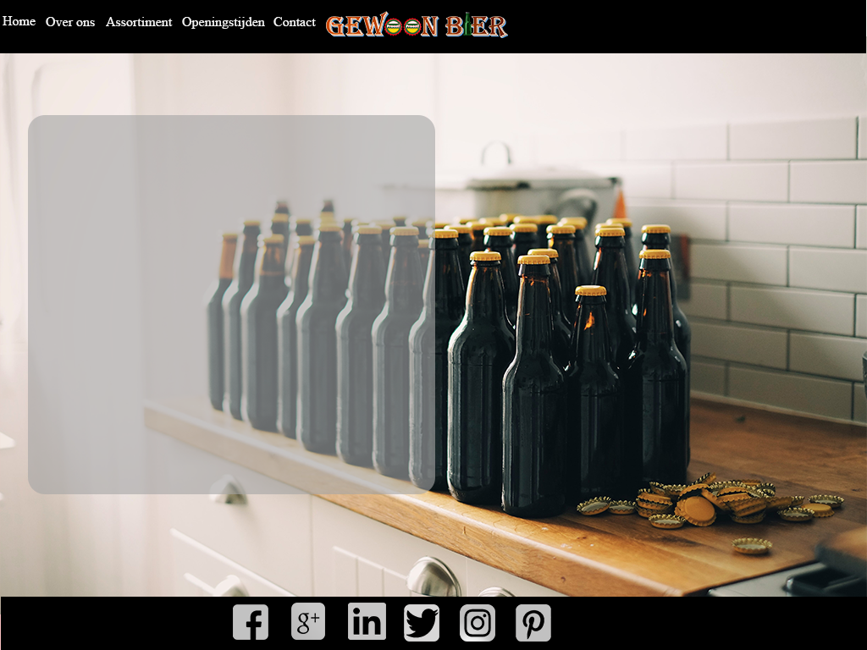

Ook heb ik een schets gemaakt van de layout voor de andere pagina’s. Hier gebruik ik een doorzichtig vierkant waar ik tekst of afbeeldingen inzet. Dit zal op verschillen per pagina maar dit is de layout die ik wil toepassen op Over ons, assortiment, openingstijden, contact.

# Typografie



Tahoma

**Lekkerbier**

**Typografie en mening**

Mijn eerste inspiratie website gebruikt overall het lettertype “Tahoma”. Dit word gebruikt bij de titels en de tekst. Wel gebruiken ze verschillende font-sizes en opmaak (vet gedrukt etc.). de font-sizes kon ik niet uitlezen want ze gebruiken als voorbeeld font-sizes: “medium”. dus eigenlijk standaard sizes.

**Extra bijzonderheden qua Typografie**

Op deze website word bijvoorbeeld de titel vet gedrukt. Wel is het raar dat de titel en tekst even groot zijn. Verder is het wel een heel raar zicht dat ze van een vetgedrukte tekst, naar een normale zin gaan en dan een grotere font waar het adres van de winkel staat. Vervolgens word er dan weer met blauw in een andere fontsize aangegeven dat je ergens op kan klikken.

**Toepassen?**

Wel lijkt me Tahoma een mooi lettertype om toe te passen in mijn website.



Arial

**De Bierwinkel**

**Typografie en mening**

In de tweede inspiratie website gebruiken ze gewoon het Arial lettertype. Dit ziet er in principe niet slecht uit en erg duidelijk. De bierwinkel gebruikt wel een hele grote font. Dit wil ik zelf niet toepassen op mijn site omdat ik dat nogal overdreven vind. Voorderest gebruiken ze bij titels een kleur. Zelf zou ik dat liever vetgedrukt maken in plaat van een kleur geven.

**Extra bijzonderheden qua Typografie**

De bierwinkel probeert wel met zo min mogelijk tekst erg duidelijk te maken waar ze heen willen met de website. Dit vind ik weer wel erg goed.

**Toepassen?**

Voorderest ga ik Arial niet gebruiken in mijn website omdat ik dat nogal te standaard vind.





**Burg Bieren**

**Typografie en mening**

Op de website Burg Bieren word het lettertype: Aparajita Regular gebruikt. In de titels gebruikt burgbieren ook een kleur voor verduidelijking. Net als wat ik al had verteld bij bierwinkel ga ik dat niet toepassen op mijn site. Verder is gebruik gemaakt van een goede font in vergelijking met de site.

**Extra bijzonderheden qua Typografie**

Ik vind het lettertype er bedrijfsachtig uitzien. En dat hoort bij hun site

**Toepassen?**

Aparajita Regular ga ik niet verder gebruiken in mijn website. Het is een lettertype wat goed te lezen is maar het ziet er ook wat te bedrijfsachtig uit voor mijn Gewone bier website.



**AbovoMedia**

**Typografie en mening**

AbovoMedia gebruikt GT Walsheim als lettertype. De titels worden vergoot en vetgedrukt. Dit vind ik zeker een pluspunt en ga ik gebruiken bij mijn titels. Geen overbodig gebruik van een kleur maar met vetgedrukt aantonen dat het een titel is. In het lettertype zelf zie ik niks speciaal. Niet in de hoofdletters en ook niet in kleine letters

**Extra bijzonderheden qua Typografie**

Er veel gebruik van witregel en overall een beetje tekst. Kan soms goed zijn maar het lijkt naar mijn mening overall tekst te vliegen

**Toepassen?**

GT Walsheim ga ik niet gebruiken als lettertype. Ik ga dit niet gebruiken omdat ik er niet iets heel speciaals in ziet en vind het Tahoma lettertype mooier.

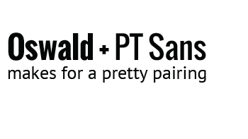

**M2Media**

**Typografie en mening**

M2 media gebruikt het lettertype Oswald. In de titels gebruiken ze een roze kleur om dit te verduidelijken. Het lettertype lijkt qua mijn gevoel een soort van uitgerekt. Ik vind het lettertype daarom wel interessant maar niet toepasselijk in mijn website

**Extra bijzonderheden qua Typografie**

Witregel is erg mooi in de website. Zeker toepasbaar in mijn site

**Toepassen?**

Oswald gaat niet gebruikt worden in mijn website. Dit lettertype lijkt voor mijn gevoel soort van uitgerekt achtig en vind ik niet geweldig en niet in mijn site horen

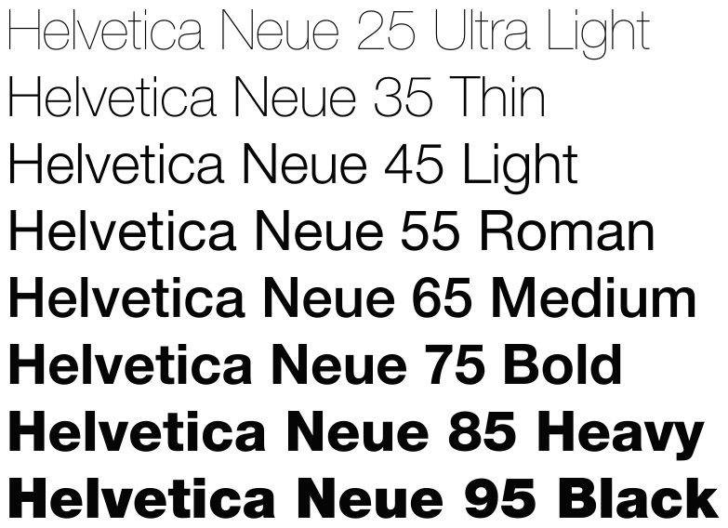

**Zigt**

**Typografie en mening**

In Zigt word gebruik gemaakt van het lettertype Helvetica. De teksten worden nogal groot neergezet. In de home overdreven in caps Lock. Het lettertype zelf vind ik gewoon veel op Arial lijken met misch een soort van overdreven duidelijk straling. Zeker als dit helemaal in hoofdletters is geschreven

**Extra bijzonderheden qua Typografie**

Geen eventuele bijzonderheden die ik ben tegengekomen

**Toepassen?**

Dit lettertype word niet toegepast in mijn website. Ik vind het lettertype overdreven duidelijk. Soort van nu kopen nu dit doen achtig gevoel.

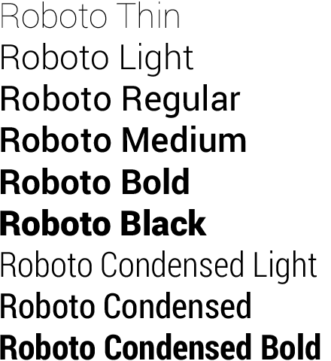

**Youtube**

**Typografie en mening**

In Youtube word gebruikt gemaakt van Roboto. De titels van Youtube zijn nogal speciaal aangezien andere mensen bepalen wat de titel van hun filmpje is. De titels hebben altijd een blauwe kleur die we gewend zijn als linkje. En inderdaad de titels van Youtube zijn linkjes naar de bijbehorende filmpje. Ik vind het lettertype een mooi lettertype. Wel word gesproken van een heel modern look lettertype. Dat vond ik niet heel belangrijk voor t lettertype voor het bedrijf

**Extra bijzonderheden qua Typografie**

T lettertype is rustig te lezen zelfs als overall tekst staat zoals bij Youtube.

**Toepassen?**

Robot0, getwijfeld maar naar meer research vond ik Tahoma toch beter.



Tahoma

**Dumpert**

**Typografie en mening**

Ook dumpert gebruikt Tahoma als lettertype. Hierdoor kon ik aantonen dat Tahoma door meerdere sites word gebruikt en ook nog is toevallig 2 van mijn inspiratie sites. Dumpert toont titel doormiddel van ze vetgedrukt te maken. Door dumpert ben ik er ook achter gekomen dat het Tahoma lettertype er nog mooier en duidelijker uitziet als ook de witregel en normaal gebruik gemaakt word met fontsize. Dit was in lekkerbier wat minder.

**Extra bijzonderheden qua Typografie**

Dumpert gebruikt vaak kleine teksten bij het filmpje. Tahoma past daar goed bij. Overigens past het lettertype goed bij een niet zo zeer formele site. Dus ook voor mijn gewoon bier site die een beetje een informele uitstraling krijgt pas het lettertype geweldig

**Toepassen?**

Tahoma is voor mijn gevoel zeker een aanrader om in mijn website te zetten. Een duidelijk mooi lettertype. Wat niet erg bedrijfsmatig maar ook wel wat informele verschijning kan bevatten



Arial

**Stackoverflow**

**Typografie en mening**

Stackoverflow gebruikt Arial als lettertype. De titels van stackoverflow zijn blauw met hetzelfde bedoeling als Youtube (linkjes). Arial past goed bij deze site. Stackoverflow is geen super mooie site maar wel overall duidelijk en veel informatie. Arial is daar een goed lettertype voor

**Extra bijzonderheden qua Typografie**

Arial werkt best rustig bij sites die zich vooral richten op de tekst. Dus je kijkt lang naar de tekst

**Toepassen?**

Arial ga ik niet gebruiken. Ik heb al een interesse in Tahoma en Arial is voor mijn gevoel erg toepasselijk bij grote teksten. Dit website voor Tim krijgt geen pagina`s vol met teksten.

# Conclusie

Bij de inspiratie websites geef ik al duidelijk aan wat ik denk over bepaalde lettertypes. Tahoma kwam goed uit de test en daarom ga ik deze toepassen in mijn website. Ik vind het een duidelijk en mooie tekst, word gebruikt in 2 van mijn inspiratie websites en heeft geen overdreven bedrijfsmatige sfeer. In de titels wil ik gaan werken met Tahoma en vetgedrukt. Geen kleuren of andere overbodigheden. Voor mijn menu wil ik proberen gebruik te maken van Algerian. Dit is een lettertype wat ik ook gebruik voor mijn logo. Hier meer over: ….. Ik weet niet of dit gaat werken het kan misch voor een menu iets te speels zijn. Daarom vraag ik feedback aan klasgenoten en de OIM docent.

**Update (12-10-2017)**

Na mijn interview ben ik tot de conclusie gekomen dat Algerian toch wat te speels was. Daarom ga ik dit veranderen naar Tahoma. Ook heb ik op 12-10-2017 nog feedback gehad van de oim docent dat de twee lettertypes niet bij elkaar hoorde. Bijna bij elke inspiratie website zie ik geen verschil in lettertypes van titel en tekst. Daarom heb ik nu aangepast dat alles Tahoma is. Behalve mijn logo, die heeft wel Algerian. Ook heb ik nog een goede tip gehad dat Tahoma niet elke laptop ondersteund, dus pak ik Arial als Fal-back.



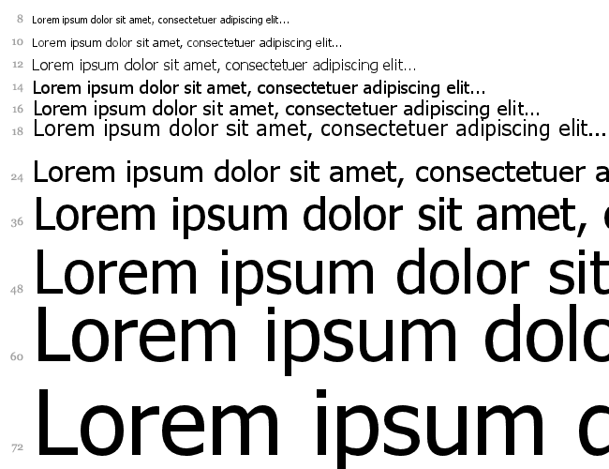

# Logo lettertype

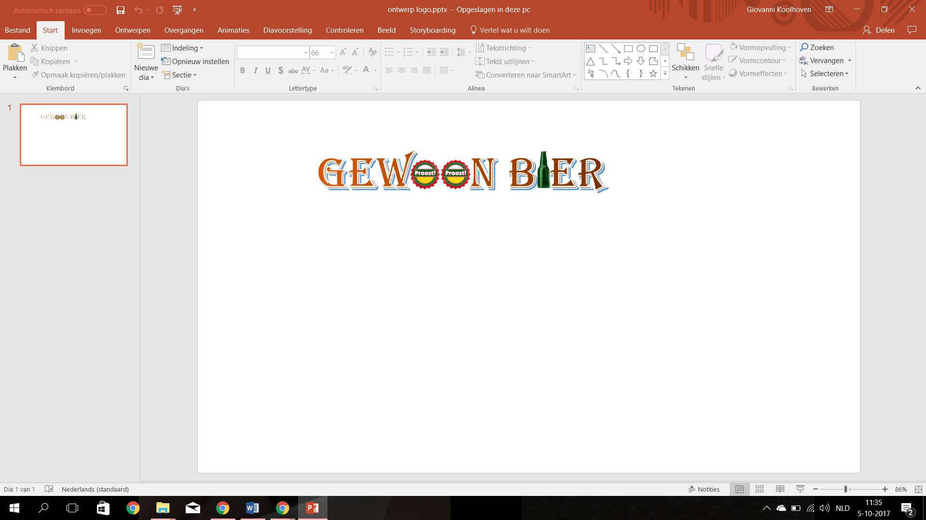

In mijn logo heb ik gekozen voor de lettertype Algeria. Het is een wat speelser logo maar niet overdreven. Het logo moet er niet al te ingewikkeld uitzien aangezien alles simpel en gewoon moet zijn voor dit bedrijf. Verder heb ik gewerkt met bier dopjes en bierflesje als extra toevoeging zodat mensen mijn mooie logo niet zouden vergeten en ik hierdoor een echt eigen merk heb gemaakt die mensen zoude kunnen onthouden en dat is zeker goed voor het bedrijf van Tim.



# Interview

**Samenvatting**

Tijdens mijn interview had ik wat goedde feedback en wat verbeterpunten. De website zag er goed uit en het logo was ook vet gemaakt. De website zag er overzichtelijk uit. De informatie was duidelijk en de klant wist precies wat tie waar kon verwachten. Door dit interview te houden heb ik wat verbeterpunten kunnen noteren en wil ik deze zo snel mogelijk verbeteren.

**Verbeterpunten**

Het menu lettertype was te speels. De klant gaf duidelijk aan dat dat beter veranderd kon worden. In het home scherm staan afbeeldingen naar verschillende pagina`s. deze links moeten nog werkend gemaakt worden en zowel de afbeelding als de tekst moet gelinkt worden zodat het duidelijker is. De openingstijden pagina moet afgewerkt worden.

***!! Druk op ctrl en dan de afbeelding om het interview te starten !!***

[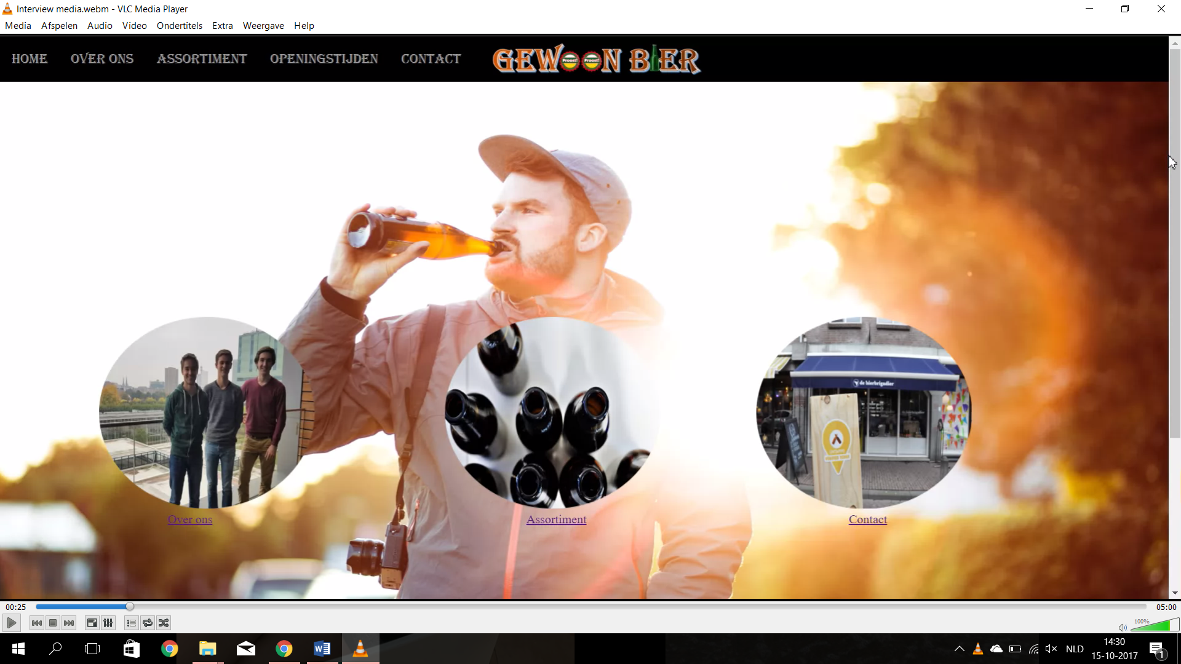](https://1drv.ms/u/s!Ah8Xb16hmK_ak24JRhSWG7G6DN_H)

# Technisch testen

**Css validatie**

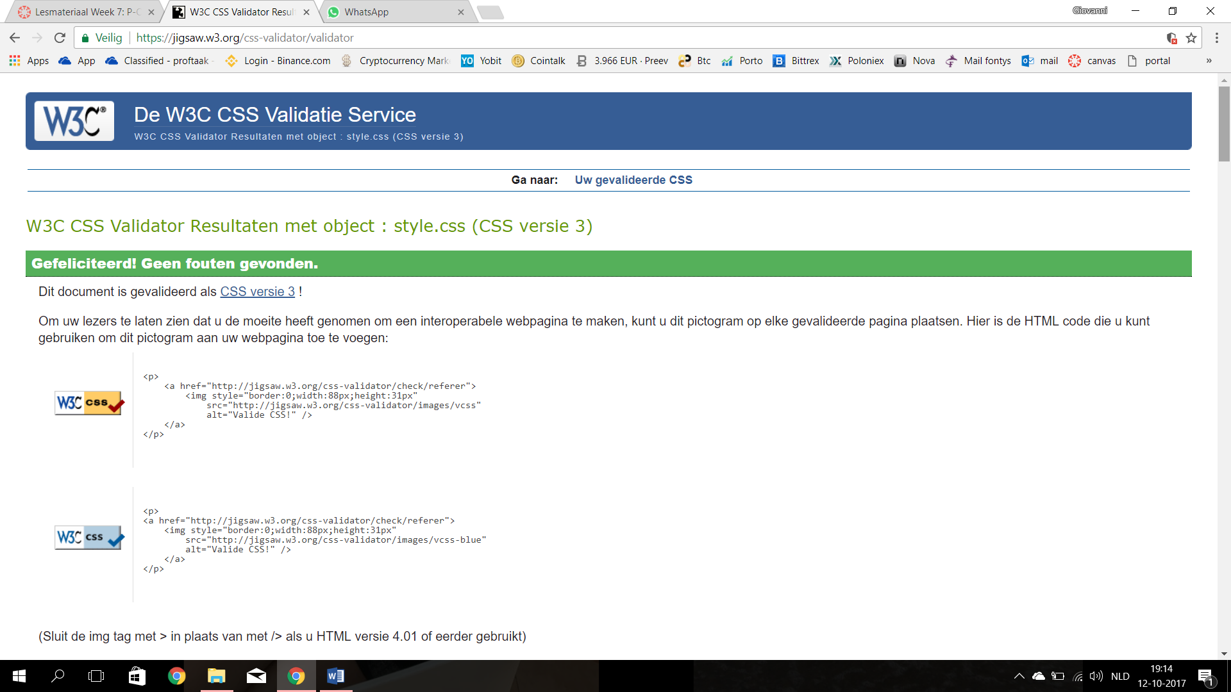

Eerst heb ik mijn css getest. In mijn css waren geen fouten gevonden. Dus dat was zeker mooi om te lezen.

**Html validatie**

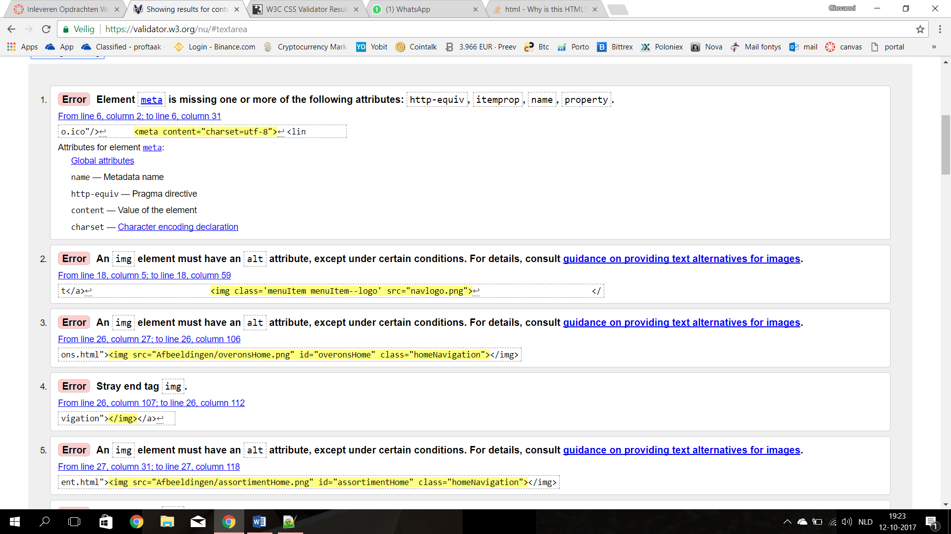

Mijn html had daarentegen wel wat errors. Hieronder bespreek ik mijn fouten of dingen die ik stomweg was vergeten. 35 meldingen in totaal (waaronder 32 errors en 3 waarschuwingen)

1. In mijn code stond <meta content="charset=utf-8">. Na wat googelen kwam ik erachter dat het <meta charset="UTF-8"> moest zijn. Na deze wijziging nog 33 meldingen
2. Ik was bij bijna elke foto een alt vergeten. Alt is opzich wel belangrijk als de image niet geladen kan worden. Want dan word de alt getoond. Na deze wijziging nog 23 meldingen.
3. Ik had de ene keer mijn img afgesloten door gewoon > te gebruiken. Maar ook een paar keer </img>. Bij een image hoef je niet een extra afsluit tag te hebben. Na deze wijziging nog 20 meldingen
4. Door een kopieer foutje een zwevende </section> gevonden die geen begin section had. Na deze wijziging nog 19 errors
5. Ik had <a> gebruikt en die eindigden met <a>. dus dat ging fout aangezien ik niet de tag afsloot maar weer een nieuwe begon. Dus gewoon de / vergeten in de </a>. Na deze wijziging nog 3 waarschuwingen.
6. Deze waarschuwingen kreeg ik omdat ik <sections> gebruikte en de melding kreeg dat ik helemaal geen h1 etc gebruik ik mijn sections. Aangezien dit warnings waren heb ik dit zo gelaten omdat naar mijn mening je gewoon sections kan gebruiken zonder dat daar headings in moeten zitten.

# Scenarios

De volgende vragen heb ik gesteld aan de gebruiker:

**1. Wat wil je weten?**

Kunnen de gebruikers informatie over Tim en zijn winkel vinden

**2. Hoe moet het?**

Klik boven in het menu op “Over ons” of op het home scherm naar de link

**3. Wat vraag je tijdens de test aan de deelnemer?**

Stel je wilt meer weten over de winkel of over de eigenaar. Waar zou u naartoe gaan.

**Beoordeling**

De gebruiker reageerde snel en klikte gelijk in het home scherm op de over ons link. Dit is positief zodat ik de homelinks op de home pagina niet voor niks heb gemaakt.

**1. Wat wil je weten?**

Kunnen de gebruikers de openingstijden vinden op de website

**2. Hoe moet het?**

Klik boven in het menu op “Openingstijden”

**3. Wat vraag je tijdens de test aan de deelnemer?**

Stel je wilt weten hoe laat je en of wanneer je de winkel kan komen bezoeken. Waar zou u naartoe gaan.

**Beoordeling**

De gebruiker twijfelde een beetje of er op contact gedrukt moest worden. Maar doordat openingstijden ook in het menu stond klikte de gebruiker op openingstijden.

**1. Wat wil je weten?**

Kunnen de gebruikers informatie vinden over het adres en contactgegevens van de winkel

**2. Hoe moet het?**

Klik boven in het menu op “Contact” of op het home scherm naar de link

**3. Wat vraag je tijdens de test aan de deelnemer?**

Stel je wilt naar de winkel toe en moet het adres weten of bellen met de eigenaar. waar gaat u naartoe.

**Beoordeling**

De gebruiker klikte al snel op contact.

**1. Wat wil je weten?**

Kunnen de gebruikers de weg terug vinden naar de home pagina

**2. Hoe moet het?**

Klik boven in het menu op “Home” of op je browser pijltje terug totdat je weer bij home komt. Of drukken op het logo.

**3. Wat vraag je tijdens de test aan de deelnemer?**

Stel je wilt weer teruggaan naar het aller eerste scherm. Hoe zou u dit doen.

**Beoordeling**

Veel mensen zijn gewend om via het logo te gaan naar de homepagina. Ook de gebruiker was dat gewend en drukte op het logo. Dit was positief aangezien ik er ook had ingebouwd dat het logo naar de home pagina gaat.

***!! Druk op ctrl en dan de afbeelding om de gebruiker aan het werk te zien !!***

[](https://1drv.ms/u/s!Ah8Xb16hmK_ak29sDj_i0Z2wIW-i)

# Website tot stand gekomen / verbeteringen

Het eerste wat ik heb gedaan aan de website was pagina`s maken. De eerste les moesten we html en css leren en moesten we 5 pagina`s aanmaken. Aangezien ik al ervaring had met html en css ben ik gelijk begonnen aan 5 pagina`s en een navigatiebalk. Ik ben toen ook al een beetje begonnen aan mijn logo. Daarna heb ik gekeken naar andere websites en gekozen wat ik in mijn website wil hebben. Ik begon mijn navigatiebar te positioneren een footer te maken en mijn logo af te maken.

Daarna heb ik gekeken welke achtergronden ik wil gebruiken in mijn website en gekeken naar de analyse van de opdrachtgever. Hierdoor heb ik een beter beeld gekregen van de doelgroep en dat toegepast op de website. Ik had nu een website met header, body en footer. In de body staat nu alleen een achtergrond met een grijs vlak waar ik informatie over de bij betreffende pagina wil zetten.

Daarna schetsen die waren gemaakt beter gemaakt in Photoshop. Ik had ook al wat informatie in mijn website gezet. Ik twijfelde alleen wat ik met mijn home pagina moest doen. De week daarna gewerkt aan de typografie. Ik had toen heel mijn website al af en had een keuze gemaakt hoe ik mijn homepagina wilde. Doormiddel van de typografie heb ik kopjes bij bijv. overons gemaakt en heb ik voor het lettertype “Tahoma” gekozen.

Tenslotte heb ik doormiddel van het technisch testen wat kleine schoonheidsfoutjes er uitgehaald. Ook kreeg ik nog positieve feedback door middel van de scenario’s aangezien die voor mijn gevoel goed ging. De gebruiker wist snel en wist waar hij moest klikken. Omdat ik wat tijd over had heb ik gewerkt met javascript en daardoor ziet mijn website er nog verfijnder uit.

Tussen mijn pagina`s in dit document worden “updates” vermeld. In deze update staat bij wat er veranderd is en op welke datum. Hier krijg je een overzichtje van wat en wanneer er iets veranderd is.

**Overzicht updates:**

**Update (05-10-2017)**

Na mijn Photoshop schets ben ik tot de conclusie gekomen om het homescherm helemaal te veranderen. Dit had vooral te maken met de achtergrond van de homepagina. Het grijze doorzichtige vlak zou storen op de achtergrond en daarom nu geen grijs vlak maar 3 afbeeldinglinks.

**Update (5-10-2017)**

Toen ik bezig was met het namaken van mijn Photoshop design heb ik wat aangepast. De afbeeldingen zijn nu wat te speels neergezet. In mijn website heb ik dit veranderd naar 3 afbeeldingen naast elkaar.

**Update (12-10-2017)**

Na mijn interview ben ik tot de conclusie gekomen dat Algerian toch wat te speels was. Daarom ga ik dit veranderen naar Tahoma. Ook heb ik op 12-10-2017 nog feedback gehad van de oim docent dat de twee lettertypes niet bij elkaar hoorde. Bijna bij elke inspiratie website zie ik geen verschil in lettertypes van titel en tekst. Daarom heb ik nu aangepast dat alles Tahoma is. Behalve mijn logo, die heeft wel Algerian. Ook heb ik nog een goede tip gehad dat Tahoma niet elke laptop ondersteund, dus pak ik Arial als Fal-back.

**Update (17-10-2017)**

Door voldoende tijd heb ik nog wat gedaan met javascript. Hierdoor worden nu de afbeeldingen gehovered. Ze krijgen een rode omranding als je er op hovered.

**Update (17-10-2017)**

Door voldoende tijd heb ik nog wat gedaan met javascript. Hierdoor heb ik de toepasselijke foto die ik rechtsboven wilde zetten geschrapt en veranderd in een daytracker. Nu word er automatisch verteld welke openingstijden op de huidige dag van toepassing zijn.

**Update (18-10-2017)**

Door voldoende tijd heb ik nog wat meer gedaan met javascript. Er word nu ook een afbeelding rechts getoond met het logo en vergrootte afbeelding van het geselecteerde product.

**Update (17-10-2017)**

Door voldoende tijd heb ik nog wat gedaan met hover. Als je nu hovered over een afbeelding op het homescherm verschijnt er een mooie rode gloed omheen.

# Link website

<http://i387360.hera.fhict.nl/index.html>